

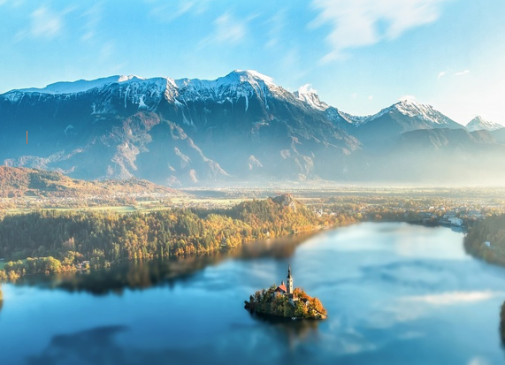

DIVERSIDAD NATURAL



**Diversidad Natural**

**Autores**

**Juan Fraile Ruiz.** Doctor en Ciencias de la Actividad Física y del Deporte en la Universidad Politécnica de Madrid. Máster en Formación del Profesorado. Diplomado en Magisterio. Profesor de universidad e investigador en la actualidad.

**Cristina Jiménez Martín.** Licenciada en Ciencias de la Actividad Física y el Deporte en la Universidad Politécnica de Madrid. Maestra de Educación Física en Colegios Públicos Bilingües de la Comunidad de Madrid.

**Diversidad Natural**

**I** **Índice**

**1** **Introducción 6**

**1.1. Presentación.................................................................................................** 6

**1.2. Justificación..................................................................................................** 6

**2 Descripción del****proyecto 8**

**2.1. Orientación metodológica...........................................................................** 8

**2.2. Área o materias e Interdisciplinariedad......................................................** 9

**2.3. Objetivos........................................................................................................** 9

**2.4. Contenidos...................................................................................................** 10

**2.5. Competencias...............................................................................................** 11

**2.6. Producto final.............................................................................................** 12

**2.7. Modelo de evaluación.................................................................................** 12

**3** **Estructura y desarrollo de la secuencia didáctica 14**

**3.1. Resumen........................................................................................................** 14

**3.1.1. Tabla de secuenciación............................................................................** 14

**3.2. Sesión 1: Motivación....................................................................................** 16

**3.3. Sesión 2: Planificación................................................................................** 20

**3.4. Sesión 3: Aprendemos sobre la biodiversidad..........................................** 22

**3.5. Sesión 4: Aprendemos sobre los niveles de la biodiversidad.................** 25

**3.6. Sesión 5: Aprendemos sobre los espacios naturales.............................** 27

**3.7. Sesión 6: Animales en peligro de extinción..............................................** 29

**3.8. Sesión 7: Jardín Vertical...........................................................................** 32

**3.9. Sesión 8: Jardín Vertical...........................................................................** 34

**3.10. Sesión 9,10 y 11: Realización de las presentaciones............................** 36

**3.11. Sesión 12: Exposición...............................................................................** 37

**3.12. Sesión o bloque 12: Evaluación..............................................................** 39

**4** **Lecturas de ampliación y material recomendado 42**

**5** **Presentación de autoría 43**

**6** **Anexos 44**

**Anexo 1:**

“Roles de Trabajo”.............................................................................................. 46

**Anexo 2:**

"Biodiversidad".................................................................................................... 49

**Anexo 3:**

“Rúbrica de evaluación actividad biodiversidad”.............................................. 51

**Anexo 4:**

Plantilla para el diseño del proyecto.............................................................. 53

**Anexo 5:**

Diario del proyecto / portfolio......................................................................... 55

**Anexo 6:**

Rúbrica de evaluación de la plantilla del proyecto....................................... 57

**Anexo 7:**

La Biodiversidad.................................................................................................. 59

**Anexo 8:**

Rúbrica del trabajo diario de clase.................................................................. 65

**Anexo 9:**

“Niveles de Biodiversidad”.................................................................................. 67

**Anexo 10:**

“Espacios naturales protegidos”...................................................................... 73

**Anexo 11:**

Ficha: “Animales en peligro de extinción”.......................................................... 78

**Anexo 12:**

Construcción del jardín vertical..................................................................... 81

**Anexo 13:**

Rúbrica para las presentaciones...................................................................... 86

**Anexo 14:**

Rúbrica de evaluación de las exposiciones...................................................... 88

**Anexo 15:**

Documento de autoevaluación y coevaluación del alumnado........................ 91

**Anexo 16:**

Rúbrica para la evaluación del portfolio........................................................ 95

**0 Datos del Documento**

**Encaje Curricular:** Ciencias Naturales

**Temática principal:** Naturaleza y Biodiversidad

**Temáticas Secundarias:** Artes plásticas, escénicas, musicales, etc. y Lengua y Literatura

**Idioma:** Castellano

**Tipo de material:** Aprendizaje basado en proyectos ABP

**Contiene:** Presentaciones, vídeos/imágenes/galerías

**Edad recomendada:** 9 a 10

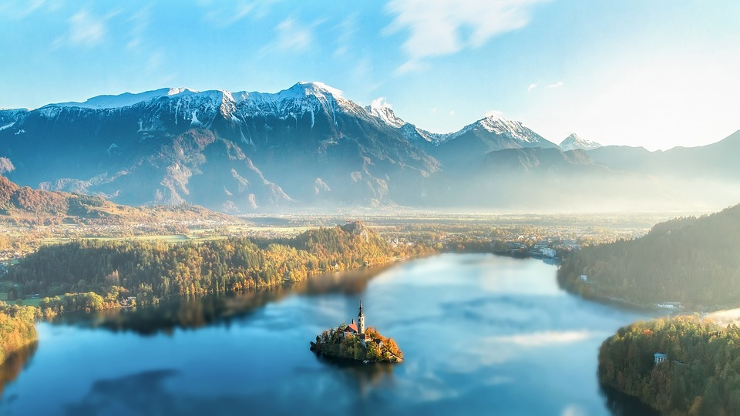

1 **Introducción**

**1.1. Presentación**

Durante el transcurso del proyecto “Diversidad Natural” los alumnos tomarán conciencia sobre la diversidad en el planeta Tierra. Se estudiará el concepto de biodiversidad, así como los niveles en que esta se divide. También se profundizará en otros aspectos relacionados con la flora y la fauna de nuestro planeta.

A lo largo de este proyecto se trabajará con alumnos en edad recomendada entre 9 y 12 años (Educación Primaria) sobre diferentes temas como, por ejemplo: la biodiversidad, los espacios naturales protegidos, los animales en peligro de extinción, etc.

De cara a la optimización del aprendizaje, en primer lugar, se dividirá a los alumnos en grupos de 3-4 integrantes (preferiblemente 4), en los cuales cada uno desempeñará un rol diferente cada día. Realizarán diferentes actividades que se recogerán en tres elementos de evaluación: diario de clase del profesor, portafolio físico del grupo y presentaciones.

Las nuevas tecnologías serán de ayuda en este proyecto. Los alumnos necesitarán diferentes aplicaciones informáticas que les ayudarán en el diseño de los materiales de evaluación comentados en el párrafo anterior.

**1.2. Justificación**

En la Tierra conviven gran cantidad de especies, tanto animales como vegetales. Dichas especies han ido evolucionando a lo largo de 4.000 millones de años adaptándose, poco a poco, a las condiciones del medio en el que se encuentran (ecosistemas). Esta adaptación ha sido la que ha causado que algunas especies se hayan ido extinguiendo por su falta de adaptación y otras hayan evolucionado hasta lo que hoy en día conocemos.

Sin embargo, en dicha evolución también entra en juego el papel del ser humano. El hombre con su afán de construcción ha ido modificando drásticamente el entorno natural causando la extinción de numerosas especies. A su vez, esto ha provocado la extinción de otras especies animales que dependían de esa flora.

Como ejemplo de esto, se puede contar la siguiente historia:

*“¿Sabías que…? Después de 70 años de ausencia una manada de lobos fue reintroducida en el Parque de Yellowstone cambiando por completo el ecosistema del mismo. No sólo afectó al equilibrio de la cadena alimenticia, sino que también consiguieron cambiar notablemente la geografía del terreno, cambiando el discurso del río por el terreno”.*

[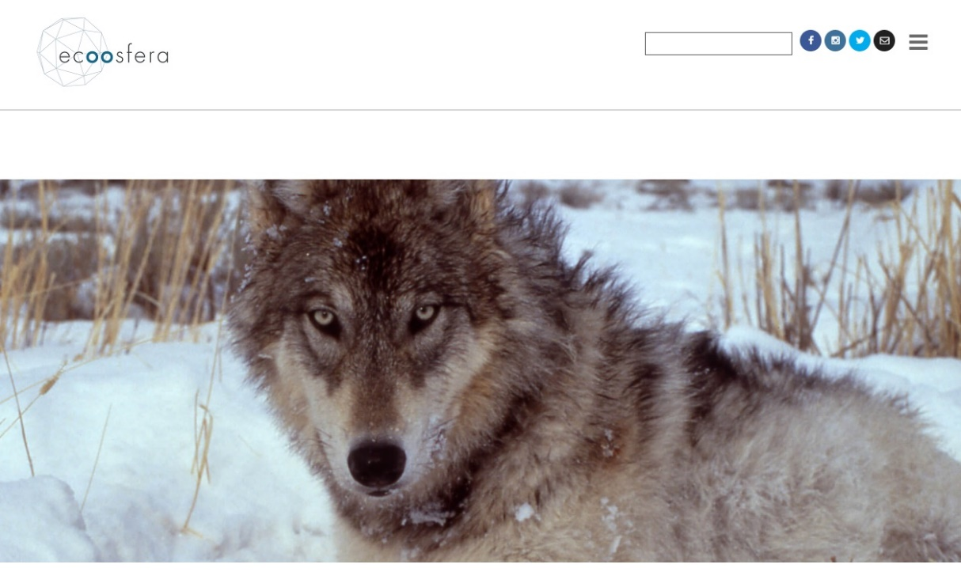](https://ecoosfera.com/2017/07/asi-fue-el-cambio-de-los-lobos-en-el-parque-nacional-de-yellowstone/)Más información en: <https://ecoosfera.com/2017/07/asi-fue-el-cambio-de-los-lobos-en-el-parque-nacional-de-yellowstone/>

Las siguientes interrogantes sirven para concretar el tema: ¿qué ocurriría si los parques naturales dejasen de ser espacios protegidos?, ¿qué impacto tiene el cambio climático en la biodiversidad? ¿qué ocurriría si la destrucción del entorno natural tuviera penas mayores a las actuales?, ¿qué animales están en peligro de extinción?, ¿cuáles son las causas de la extinción de estos animales? Todos estos y otros interrogantes son a los que se enfrentarán nuestros alumnos con la puesta en marcha de esta unidad.

La justificación de este proyecto se apoya en un pilar fundamental como es la educación ambiental: los alumnos deben aprender sobre la diversidad que existe en nuestro planeta, conociendo qué efectos tiene la acción del hombre sobre el entorno y la importancia de los espacios protegidos para la conservación de las especies.

2 **Descripción del**

**proyecto**

**2.1. Orientación metodológica**

El Aprendizaje Basado en Proyectos (ABP, en sus siglas en castellano, en adelante) es un modo de aprendizaje activo que se está abriendo paso con fuerza en los últimos años en la docencia en sus distintos niveles. De forma genérica, se basa en crear contextos abiertos de enseñanza y aprendizaje, que generen un espacio colaborativo entre los estudiantes, que planteen tareas poco definidas o estructuradas (para que los estudiantes puedan proponer soluciones diferentes para los asuntos planteados), cuyo resultado final se plasme en un proyecto que recoja todo el trabajo realizado a lo largo de un curso y en los que la evaluación se realiza acorde al trabajo continuado. Los puntos fuertes de esta metodología docente se resumen en la elevada motivación que consigue alcancen los alumnos y en que permite incorporar el aprendizaje de habilidades transversales (trabajo en equipo, aprendizaje autónomo o presentaciones eficaces).

Todo este trabajo se llevará a cabo en grupos base, los cuales serán distribuidos por temas de interés. Los contenidos de los temas a trabajar serán propuestos por el docente en cada una de las diferentes asignaturas que estén involucradas en el proyecto.

De esta manera, se trabaja a través de la metodología de Aprendizaje basado en Proyectos, cumpliendo con las diferentes fases de las que se compone esta metodología.

Los seis pasos de los que consta esta metodología según Sharan (1994) son:

* Se parte de un problema previamente establecido por el docente, el grupo lanza una serie de preguntas de investigación que se organizan en temas que serán elegidos por los estudiantes según sus intereses
* Después escoger el tema según sus intereses, los estudiantes formulan las preguntas a responder, los recursos que necesitan y las funciones de cada alumno dentro del grupo
* Después se revisa la información obtenida, se realiza la recogida de y se organizan, y, por último, interpretan, asimilan e integran sus descubrimientos
* El siguiente paso es crear las presentaciones en base a la idea principal de propuesta de investigación
* Los grupos que realizan las exposiciones del producto final son evaluados por el resto de los compañeros a través del instrumento de evaluación que hayan pactado
* Por último, tanto el docente cómo estudiantes evalúan sus proyectos, el proceso que han llevado a cabo y el funcionamiento del grupo base establecido

**2.2. Área o materias e Interdisciplinariedad**

Durante este proyecto se trabajará de manera conjunta desde varias áreas. Cómo eje vertebrador se parte del área de Ciencias de la Naturaleza, ya que es el que comprende en su mayor medida los contenidos tratados en esta unidad. A su vez, se realizarán actividades de redacción y exposición oral vinculadas con el área de Lengua Castellana y Literatura y con el área de Educación Artística, donde se llevarán a cabo diferentes actividades (manualidades y canciones) sobre los contenidos trabajados.

**2.3. Objetivos**

Al finalizar, se pretende que los alumnos lleguen a cumplir los siguientes objetivos:

* Comprender los conceptos básicos para entender la importancia de la biodiversidad y de los espacios naturales protegidos
* Reflexionar sobre las consecuencias negativas para el medio ambiente del modelo de desarrollo actual y de la necesidad de adoptar medidas para conservar la biodiversidad
* Sensibilizar sobre la importancia de los espacios naturales protegidos, desde la perspectiva ambiental y del desarrollo sostenible
* Conocer diferentes animales en peligro de extinción y reflexionar sobre cómo se puede ayudar a la conservación de la fauna
* Entender la relación entre la flora y la fauna
* Promover comportamientos que favorezcan el medio ambiente
* Realizar, en grupos de trabajo, un proyecto de investigación sobre los problemas ambientales (contaminación, sobreexplotación, cambio climático)

* Utilizar diferentes fuentes de información, extrayendo y discriminando la información más relevante

**2.4. Contenidos**

Como se ha expuesto anteriormente, la mayor parte los contenidos estarán vinculados con el área de Ciencias de la Naturaleza, como:

* Biodiversidad y naturaleza
* Animales en peligro de extinción, causas y protección
* Diferentes hábitats de los seres vivos
* Parques naturales del entorno y sus características
* Iniciación a la actividad científica. Utilización de diversas fuentes de información
* Utilización de las tecnologías de la información y comunicación para buscar y seleccionar información, simular procesos y presentar conclusiones
* Planificación y realización de proyectos y presentación de informes

Así mismo, también se incluyen otros contenidos relacionados con otras áreas:

* Lengua y Literatura:
* La comunicación oral: escuchar y hablar
* La comunicación escrita: leer y escribir

* Educación Artística: Realización de un proyecto de creación siguiendo sus fases: esquemas, bocetos, presentación final y evaluación colectiva

**2.5. Competencias**

Las competencias a desarrollar con la realización de este proyecto son:

**Comunicación en lengua materna:** Los trabajos deberán ser escritos y expuestos de forma oral por los alumnos. Además, aprenderán diferentes formas de textos, entrevistas, reportajes, etc.

**Competencia matemática científica y técnica:** los alumnos tendrán que analizar los datos que aparezcan en diferentes tablas, analizarlos y en función de los mismos responder a diferentes preguntas y extraer conclusiones de ellas.

**Competencia digital:** Necesitarán buscar información a través de diferentes medios, entre ellos los digitales. También tendrán que presentar un trabajo final con todo lo desarrollado en la unidad utilizando diferentes aplicaciones informáticas como Genialy, Power Point, Prezi, etc.

**Aprender a aprender:** Desarrollarán habilidades que motiven su curiosidad para continuar investigando y aprendiendo sobre los parques naturales que existen en su entorno, los animales en peligro de extinción y cómo ayudar a su protección, etc.

**Competencias cívica y social:** necesitarán ponerse de acuerdo con sus compañeros de trabajo sobre la organización del trabajo, tendrán que aprender a aceptar las decisiones de los demás y a aceptar el trabajo en grupo como parte del beneficio individual.

**Sentido emprendedor e iniciativa:** desarrollarán su creatividad e iniciativa mediante el diseño del “mini-jardín” que crearán en el aula. Tendrán que analizar el espacio y diseñar ellos mismos los recipientes que utilizarán y cómo colocarlos en el aula.

**Sentido y expresión cultural:** los alumnos tendrán un mayor conocimiento del entorno a través de la investigación de los diferentes espacios naturales y podrán conocer los diferentes tipos de especies animales y vegetales que viven en las diferentes zonas; conociendo así un poco más de ellas.

**2.6. Producto final**

Como producto final se obtendrán tres resultados:

* Por un lado, se propone la **realización de un cortometraje o presentación** donde los alumnos recopilen la información que han ido obteniendo y aprendiendo a lo largo de la unidad didáctica. En ellas, aparecerán análisis de datos sobre los diferentes parques naturales; reportajes sobre diferentes animales en peligro de extinción; descripciones sobre parajes naturales, su fauna y su flora, etc.
* También, los alumnos llevarán a cabo la **realización de un pequeño “jardín vertical”** dentro del aula. Para su construcción utilizarán materiales reciclados que puedan obtener fácilmente.
* Por otro lado, los alumnos **realizarán un portfolio de trabajo** en el que irán recopilando toda la información y las actividades que vayan realizando durante la unidad. Este podrá ser en formato digital o en papel.

**2.7. Modelo de evaluación**

La evaluación de esta unidad didáctica se basará fundamentalmente en los siguientes aspectos:

* **Realización de un proyecto por grupos de trabajo,** en el que se recogerá en diversas presentaciones todo lo investigado a lo largo de las diferentes sesiones.
* **Registro del trabajo de los alumnos en un “Diario del profesor”,** donde se recogerán las observaciones diarias.
* **Rúbricas de evaluación** para valorar el trabajo en grupo en diferentes fases del proyecto. De esta manera los alumnos podrán ver lo que van consiguiendo y qué se espera de ellos al finalizar el mismo. Dentro de ellas, también se valorará la actitud de los alumnos sobre su propio trabajo y el de sus compañeros.

Este proyecto sigue una estrategia de evaluación formativa. Para ello se tiene en cuenta el trabajo diario de los alumnos y el esfuerzo realizado en la consecución de las actividades propias y del equipo. Se valora especialmente la capacidad de trabajo en grupo.

Los principales instrumentos de evaluación que se proponen son:

* Rúbrica para el diseño de las presentaciones. (Anexo 13)
* Rúbrica para su exposición oral. (Anexo 14)
* Registro de observación diario del docente. (Anexo 8)
* Rúbricas de autoevaluación y coevaluación en cuanto a la participación en grupo, iniciativa y actitud mostrada. (Anexo 15)

3 **Estructura y desarrollo de la secuencia didáctica**

**3.1. Resumen**

Para el desarrollo del proyecto, se dividirá a los alumnos por grupos de 3-4 integrantes (preferiblemente 4), en los cuales cada uno desempeñará un rol diferente cada día (Anexo 1). Realizarán diferentes actividades que se recogerán en tres elementos de evaluación: diario de clase del profesor, presentaciones, portfolios y rúbricas. El proyecto está previsto para realizar en unas 13 sesiones, tal y como se muestra a continuación.

**3.1.1. Tabla de secuenciación**

| **Sesión** | **Actividades** | **Tiempo de realización** |
| --- | --- | --- |
| **1. Motivación**  (Lengua y Literatura) | * Formación de grupos de trabajo. * Visualización del video “Biodiversidad”. Ficha sobre el vídeo en grupos. * Debate y discusión de ideas sobre lo que transmite. | 45-60 minutos |
| **2. Planificación**  (Lengua y Literatura) | * División del aula en grupos de trabajo. * Ficha por grupos “Plantilla de diseño de Proyecto”. | 45-60 minutos |
| **3. Aprendemos sobre la biodiversidad**  (Ciencias de la Naturaleza) | * Preparación del aula para trabajar en grupos. * Trabajo en grupos de expertos. | 45-60 minutos |
| **4. Aprendemos sobre los niveles de la biodiversidad**  (Ciencias de la Naturaleza) | * Preparación del aula para trabajar en grupos * Trabajo en grupos de expertos. | 45-60 minutos |
| **5. Espacios naturales protegidos**  (Ciencias de la Naturaleza) | * Preparación del aula para trabajar en grupos * Búsqueda de información previa y trabajo en equipos colaborativos. * Análisis y discusión grupal. | 45-60 minutos |
| **6. Animales en peligro de extinción**  (Ciencias de la Naturaleza) | * División de grupos de trabajo. * Noticias sobre los animales en peligro de extinción * Debate y confrontación de ideas sobre ellas. | 45-60 minutos |
| **7. Jardín Vertical**  (Educación Artística) | * División de grupos de trabajo. * Búsqueda de información sobre el tema de su infografía | 45-60 minutos |
| **8. Jardín Vertical**  (Educación Artística) | * División de grupos de trabajo. * Inicio del diseño de las infografías: esquema en papel y primeros bocetos | 45-60 minutos |
| **9, 10 y 11. Realización de las presentaciones**  (Lengua y Literatura) | * División de grupos de trabajo * Realización de las presentaciones en soporte digital (Power Point, Prezi, Genialy, etc.) | 9/ 45-60 mins  10/ 45-60 mins  11/ 45-60 mins |
| **12. Exposición**  (Lengua y Literatura) | * División del aula en grupos de trabajo. * Exposiciones de las infografías | 45-60 minutos |
| **13. Evaluación**  (Ciencias de la Naturaleza) | * División del aula en grupos de trabajo. * Evaluación grupal. * Evaluación individual. * Evaluación del profesor. | 45-60 minutos |

Además de estas sesiones se puede realizar una salida complementaria a un jardín botánico cercano al centro, donde los alumnos podrán tener un contacto directo con diferentes tipos de plantas y ampliar sus conocimientos sobre los contenidos trabajados en el proyecto.

**3.2. Sesión 1: Motivación**

**Duración:**

* 45 – 60 minutos. Una sesión de trabajo.

**Materiales necesarios:**

* Vídeo “Biodiversidad”

<https://www.youtube.com/watch?v=ryR5uLhUwNU>

* Ordenador (computadora) con conexión a internet y proyector o pizarra digital
* Una hoja para anotar lo hablado (para el profesor)
* Roles de trabajo: Anexo 1
* Ficha “Biodiversidad” disponible en el Anexo 2
* Rúbrica de evaluación en el Anexo 3

Actividad 1: Puesta en marcha

**Duración:**

* 15 minutos

**Objetivos de la actividad:**

* Dividir a los alumnos en los grupos de trabajo con los que trabajarán durante el proyecto

**Contenidos de la actividad:**

* Repartir los roles de grupos: Portavoz, secretario, Moderador, Enlace

**Agrupamientos/División del aula – Espacios de trabajo:**

* Esta actividad se llevará a cabo dentro del aula o bien en un aula equipada con proyector y/o pizarra digital para poder enseñar el video
* Se dividirá a los alumnos en grupos de 4. En caso de ser impares es preferible hacer algún grupo de 3 mejor que de 5
* Cada alumno juntará su mesa con las de los compañeros de su grupo (3-4 mesas por equipo)

**Descripción:**

* En primer lugar, se dividirá la clase en grupos de 4 integrantes. Será el profesor el encargado de decidir cómo crear los equipos: aleatoriamente, agrupamientos naturales (los alumnos son los que deciden con quién trabajar), por habilidades, etc. Cada miembro del grupo juntará su mesa con la de los demás compañeros para crear el espacio de trabajo grupal
* Una vez creados los grupos se dará un rol al azar a cada alumno y se les explicarán los roles:
* **Portavoz:** Portavoz, leerá lo escrito y hablará en nombre del grupo. Pedirá al profesor cualquier material que se necesite. Consultará con el profesor cualquier otro problema técnico que se presente
* **Secretario:** Se encargará de tomar nota de lo hablado y de llevar el registro de las actividades realizadas en el diario o porfolio de clase
* **Moderador:** Es el encargado de mantener el tono adecuado de voz en el grupo, dar la palabra y hablar con el profe en caso de algún problema. También se encargará de controlar que todo el mundo ha comprendido la tarea
* **Enlace:** Será el encargado de conectar con el resto de los grupos para todas las cuestiones relacionadas con el proyecto. Además, es quien cumple la función de crítico del grupo y quien se encarga de valorar cómo está funcionando el grupo, si cumple sus funciones, analiza de forma crítica los contenidos trabajados en clase y los registra en el porfolio
* Los roles que desempeñarán los alumnos se encuentran detallados en el Anexo 1

**Criterios de evaluación / Materiales de evaluación:**

* El alumno entiende la labor que se desempeña con cada rol.
* Para comprobar que los alumnos han comprendido cada rol se puede preguntar a cuatro alumnos al azar (según considere el profesor) para que lo explique con sus palabras
* No es necesario evaluar esta actividad

Actividad 2: Visualización video “Biodiversidad”

**Duración:**

* 30 minutos

**Objetivos de la actividad:**

* Conocer qué es la biodiversidad
* Averiguar los conocimientos previos del alumno

**Contenidos de la actividad:**

* Biodiversidad
* Animales en peligro de extinción
* Importancia de la biodiversidad

**Agrupamientos / División del aula – Espacios de trabajo:**

* Esta actividad se llevará a cabo dentro del aula o bien en un aula equipada con proyector y/o pizarra digital para poder enseñar el video
* Los alumnos estarán sentados en grupos según la organización establecida en la actividad 1

**Descripción:**

* En primer lugar, se proyectará el video “Biodiversidad”
* Después de ver la película, se repartirá a los alumnos la ficha de trabajo que aparece en el Anexo 2 con preguntas relacionadas con el vídeo que acaban de ver. Además, también se puede proyectar en la pizarra

* Se les pedirá que respondan a las preguntas según la técnica 1-2-4. Esto significa que primero responderán individualmente, luego compartirán sus respuestas con su compañero y finalmente las pondrán en común con todo el grupo. El objetivo de esta dinámica será provocar que todos los alumnos reflexionen y se formen una opinión para poder compartirla posteriormente con el grupo. De esta forma, se aumenta y se asegura así tanto la implicación de todos los alumnos como la mayor riqueza de la discusión. Se pueden marcar los tiempos a través de una cuenta atrás proyectada en la pizarra (por ejemplo, web https://www.online-stopwatch.com/bomb-countdown/full-screen/) con los tiempos que decida el docente. A modo de recomendación: un minuto y medio para la reflexión individual, dos minutos para compartir en parejas y tres minutos para compartir dentro del grupo al completo
* El docente muestra la rúbrica de evaluación del Anexo 3 en la pantalla dejándoles claro lo que les pides en esta actividad, es decir, es una forma de transmitir las expectativas sobre las tareas y los niveles de calidad. Dales alrededor de 20 minutos para desarrollar la dinámica, paséate por los grupos e interacciona con ellos guiándoles, pero sin darles directrices
* El docente escribe en una hoja los puntos principales de lo que vayan diciendo y lee tus conclusiones acerca de lo que han hablado al acabar. Puedes pedir un voluntario para que haga esto
* Se evalúa la actividad con ayuda de la rúbrica del Anexo 3

**Criterios de evaluación/Materiales de evaluación:**

* “Ficha “Biodiversidad” en el Anexo 2” y “Rúbrica disponible en el Anexo 3.”

Actividad 3: Debate y confrontación de ideas

**Duración:**

* 15 minutos

**Objetivos de la actividad:**

* Hablar de forma clara expresando las ideas y pensamientos que surgen con el video y el trabajo grupal
* Desarrollar una idea propia sobre la biodiversidad y cómo se puede contribuir a su preservación

**Contenidos de la actividad:**

* Biodiversidad
* Debate

**Agrupamientos / División del aula – Espacios de trabajo:**

* Los alumnos estarán sentados en sus grupos de trabajo

**Descripción:**

* El profesor hará a los alumnos alguna pregunta al azar relacionada con el cuestionario que han hecho previamente
* Conforme vayan contestando los alumnos, el docente irá redirigiendo la conversación hacia donde considere que destacan puntos de interés

**Criterios de evaluación:**

* Aunque esta actividad no requiere de evaluación, el profesor deberá observar la disposición al trabajo de cada alumno

**3.3. Sesión 2: Planificación**

**Duración:**

* 45 – 60 minutos

**Materiales:**

* Folios (Hojas en blanco)
* Un calendario
* Un ordenador con proyector o pizarra digital

Actividad 1: División del espacio de trabajo

**Duración:**

* 5 minutos

**Objetivos de la actividad:**

* Dividir a los alumnos en sus grupos de trabajo
* Hacer vivenciar al alumno un rol de trabajo diferente

**Contenidos de la actividad:**

* Roles de grupos: Portavoz, secretario, Moderador, Enlace

**Agrupamiento / Distribución del aula – Espacios de trabajo:**

* Los alumnos deben estar agrupados en sus equipos de trabajo con sus mesas
* La actividad se llevará a cabo dentro del aula

**Descripción:**

* Se solicita a los alumnos que se junten por sus grupos de trabajo
* Se reparten los roles en cada grupo diciendo que no pueden repetir el rol de la sesión anterior

**Criterios de evaluación:**

* Aunque esta actividad no requiere de evaluación, el profesor deberá observar la disposición al trabajo de cada alumno

Actividad 2: Planificación grupal del proyecto

**Duración:**

* 40 – 55 minutos (el resto de la sesión de trabajo)

**Objetivos de la actividad:**

* Trabajar de forma activa en grupos
* Aceptar y asumir el rol personal y el de los demás miembros del equipo
* Planificar el tiempo de trabajo del proyecto de forma grupal

**Contenidos de la actividad:**

* Trabajo en equipo
* Planificación del proyecto de trabajo en equipo

**Agrupamiento / Distribución del aula – Espacios de trabajo:**

* Los alumnos estarán divididos por equipos
* Se necesita un aula que tenga ordenador y proyector

**Descripción:**

* Los equipos deberán desarrollar un plan de actuación con la temporalización y los objetivos que se propondrán conseguir cada día de trabajo y con el proyecto en su conjunto. Para ello se le proporcionará a cada equipo el siguiente material:
* Plantilla de diseño del Proyecto: se encuentra en Anexo 4
* Diario del Proyecto: se encuentra en el Anexo 5 con una ficha para ir rellenando cada día
* Se les avisará de que cada día se les dará este diario para que lo rellenen e introduzcan en su portafolio. Opcionalmente, este diario puede crearse como un blog en formato digital
* Se mostrará la rúbrica con la que se evaluará la actividad, que se encuentra disponible en el Anexo 6
* Los estudiantes trabajan toda la sesión. Mientras tanto, el docente observa, se mueve por la clase, ayudándoles cuando lo necesiten

**Criterios de evaluación / Materiales de evaluación:**

* Se utiliza la rúbrica de evaluación que se encuentra en el Anexo 6 con el nombre “Rúbrica de evaluación de la planificación del proyecto”

**3.4. Sesión 3: Aprendemos sobre la biodiversidad**

**Duración:**

* 45 – 60 minutos

**Materiales:**

* Ordenadores con internet o documentación donde encontrar información sobre la biodiversidad
* Un ordenador con proyector o pantalla digital

Actividad 1: División del espacio de trabajo

**Duración**:

* 5 minutos

**Objetivos de la actividad:**

* Dividir a los alumnos en sus grupos de trabajo
* Hacer vivenciar al alumno un rol de trabajo diferente

**Contenidos de la actividad:**

* Roles de grupos: Portavoz, secretario, Moderador, Enlace

**Agrupamiento / Distribución del aula – Espacios de trabajo:**

* Los alumnos deben estar agrupados en sus equipos de trabajo con sus mesas
* La actividad se llevará a cabo dentro del aula

**Descripción:**

* Se solicita a los alumnos que se junten por sus grupos de trabajo
* Se reparten los roles en cada grupo diciendo que no pueden repetir el rol de la sesión anterior

**Criterios de evaluación:**

* Aunque esta actividad no requiere de evaluación, el profesor deberá observar la disposición al trabajo de cada alumno

Actividad 2: Actividad grupal “BIODIVERSIDAD”

**Duración:**

* 40 – 55 minutos

**Objetivos de la actividad:**

* Conocer qué es la biodiversidad y qué incluye
* Comprender la relación existente entre los usos humanos y los recursos naturales
* Identificar los principales beneficios que nos aporta la biodiversidad
* Conocer y comprender las principales causas de pérdida de biodiversidad

**Contenidos de la actividad:**

* Biodiversidad: concepto e importancia
* Factores que causan la pérdida de biodiversidad
* Beneficios de la biodiversidad

**Agrupamientos / División del aula – Espacios de trabajo:**

* Los alumnos estarán divididos en grupos de trabajo de 4 integrantes
* La actividad se puede llevar a cabo dentro del aula, aunque si el profesor así lo considera se puede hacer en un aula con ordenadores para todos los grupos como la biblioteca o la sala de informática

**Descripción:**

* Se mantienen los roles de la actividad anterior
* Cada grupo tendrá un tema sobre el que se centrará y del cual dispondrán de la información/documentación necesaria para la actividad (Anexo 7). Los temas son:
* Biodiversidad: concepto
* Importancia de la biodiversidad
* Beneficios de la biodiversidad
* Causas de la pérdida de biodiversidad
* Relación entre los humanos y los recursos naturales
* Protocolos sobre biodiversidad
* Cada equipo deberá extraer la información más importante de cada uno de sus temas y elaborar un esquema/mapa mental que después presentarán al resto de sus compañeros intercambiándose de grupo de manera que todos los alumnos tengan la información de todos los temas
* Finalmente, cada grupo tendrá que recoger en su portafolio la información más relevante de cada tema

**Criterios de evaluación / Materiales de evaluación:**

* Esta actividad se evaluará mediante el portafolio del alumno, el diario del profesor y la observación y valoración del trabajo de cada grupo
* Además, se utilizará la rúbrica de evaluación del portafolio que se encuentra en el Anexo 4 y la rúbrica del trabajo diario de clase (Anexo 8)

**3.5. Sesión 4: Aprendemos sobre los niveles de la biodiversidad**

**Duración:**

* 45 – 50 minutos

**Materiales:**

* Ordenadores con internet o documentación donde encontrar información sobre los niveles de biodiversidad
* Un ordenador con proyector o pantalla digital

Actividad 1: División del espacio de trabajo

**Duración:**

* 5 minutos

**Objetivos de la actividad:**

* Dividir a los alumnos en sus grupos de trabajo
* Hacer vivenciar al alumno un rol de trabajo diferente

**Contenidos de la actividad:**

* Roles de grupos: Portavoz, secretario, Moderador, Enlace

**Agrupamiento / Distribución del aula – Espacios de trabajo:**

* Los alumnos deben estar agrupados en sus equipos de trabajo con sus mesas
* La actividad se llevará a cabo dentro del aula

**Descripción:**

* Se solicita a los alumnos que se junten por sus grupos de trabajo
* Se reparten los roles en cada grupo diciendo que no pueden repetir el rol de la sesión anterior

**Criterios de evaluación:**

* Aunque esta actividad no requiere de evaluación, el profesor deberá observar la disposición al trabajo de cada alumno

Actividad 2: Actividad grupal “NIVELES DE BIODIVERSIDAD”

**Duración:**

* 40 – 55 minutos

**Objetivos de la actividad:**

* Conocer los diferentes niveles de la biodiversidad
* Explicar en qué consiste cada uno de ellos
* Elaborar un póster sobre cada nivel

**Contenidos de la actividad:**

* Diversidad genética
* Diversidad de especies
* Diversidad de ecosistemas

**Agrupamientos / División del aula – Espacios de trabajo:**

* Los alumnos estarán divididos en grupos de trabajo de 4 integrantes
* La actividad se puede llevar a cabo dentro del aula, aunque si el profesor así lo considera se puede hacer en un aula con ordenadores para todos los grupos como la biblioteca o la sala de informática

**Descripción:**

* Se mantienen los roles de la actividad anterior
* Cada grupo tendrá un tema sobre el que se centrará y del cual dispondrán de la información/documentación necesaria para la actividad (Anexo 9). Los temas son:
* Diversidad genética
* Diversidad de especies
* Diversidad de ecosistemas
* Cada equipo deberá extraer la información más importante de cada uno de sus temas y elaborar un esquema/mapa mental que después presentarán al resto de sus compañeros intercambiándose de grupo de manera que todos los alumnos tengan la información de todos los temas
* Finalmente, cada grupo tendrá que recoger en su portfolio la información más relevante de cada tema

**Criterios de evaluación / Materiales de evaluación:**

* Esta actividad se evaluará mediante el portfolio del alumno, el diario del profesor y la observación y valoración del trabajo de cada grupo
* Además, se empleará la rúbrica de evaluación del portfolio que se encuentra en el Anexo 4 y la rúbrica del trabajo diario de clase (Anexo 8)

**3.6. Sesión 5: Aprendemos sobre los espacios naturales**

**Duración:**

* 45 – 50 minutos

**Materiales:**

* Ordenadores con internet o documentación donde encontrar información sobre los fenómenos meteorológicos
* Un ordenador con proyector o pantalla digital

Actividad 1: División del espacio de trabajo

**Duración:**

* 5 minutos

**Objetivos de la actividad:**

* Dividir a los alumnos en sus grupos de trabajo
* Hacer vivenciar al alumno un rol de trabajo diferente

**Contenidos de la actividad:**

* Roles de grupos: Portavoz, secretario, Moderador, Enlace

**Agrupamiento / Distribución del aula – Espacios de trabajo:**

* Los alumnos deben estar agrupados en sus equipos de trabajo con sus mesas
* La actividad se llevará a cabo dentro del aula

**Descripción**:

* Se solicita a los alumnos que se junten por sus grupos de trabajo
* Se reparten los roles en cada grupo diciendo que no pueden repetir el rol de la sesión anterior

**Criterios de evaluación:**

* Aunque esta actividad no requiere de evaluación, el profesor deberá observar la disposición al trabajo de cada alumno

Actividad 2: Actividad grupal “PARQUES NATURALES PROTEGIDOS”

**Duración:**

* 40 – 55 minutos

**Objetivos de la actividad:**

* Conocer qué es un espacio natural protegido
* Conocer diferentes espacios naturales del entorno
* Describir las características de los parques naturales protegidos
* Analizar tablas de datos de espacios naturales

**Contenidos de la actividad:**

* Espacios naturales protegidos: concepto y características
* Tablas de datos

**Agrupamientos / División del aula – Espacios de trabajo:**

* Los alumnos estarán divididos en grupos de trabajo de 4 integrantes
* La actividad se puede llevar a cabo dentro del aula, aunque si el profesor así lo considera se puede hacer en un aula con ordenadores para todos los grupos como la biblioteca o la sala de informática

**Descripción:**

* Se mantienen los roles de la actividad anterior
* Los estudiantes PREVIAMENTE (se les avisa la semana anterior) tendrán que buscar información, en la bibliografía y en la web, acerca de los siguientes conceptos:
* Espacios naturales protegidos
* Concepto
* Características
* Funciones
* Ubicación y cartografía
* Especies

* Si a alguno de los grupos les falta material, se podrá facilitar la información del Anexo 10
* Cada equipo presenta a sus compañeros lo investigado en casa y después de un tiempo de discusión y análisis, se solicita que construyan un mapa conceptual sobre sus conceptos. Además, tendrán que ubicar en un mapa del país donde se encuentra/n esos espacios naturales
* Análisis y discusión grupal, guiada por el profesor: Para llegar, en un primer momento, a conocimientos generales sobre los espacios protegidos cada equipo presenta su mapa conceptual y explica cada termino o concepto mencionado durante la exposición
* Finalmente, cada grupo tendrá que recoger en su portafolio alguno de los mapas conceptuales

**Criterios de evaluación / Materiales de evaluación:**

* Esta actividad se evaluará mediante el portafolio del alumno, el diario del profesor y la observación y valoración del trabajo de cada grupo
* Además, se empleará la rúbrica de evaluación del portfolio que se encuentra en el Anexo 4 y la rúbrica del trabajo diario de clase (Anexo 8)

**3.7. Sesión 6: Animales en peligro de extinción**

**Duración:**

* 45 – 50 minutos

**Materiales:**

* Ordenadores con conexión a internet, por lo menos uno por grupo
* Los materiales dados en el Anexo 11

Actividad 1: División del espacio de trabajo

**Duración:**

* 5 minutos

**Objetivos de la actividad:**

* Dividir a los alumnos en sus grupos de trabajo
* Hacer vivenciar al alumno un rol de trabajo diferente al de las sesiones anteriores

**Contenidos de la actividad:**

* Roles de grupos: Portavoz, Escriba, Sargento, Enlace

**Agrupamiento / Distribución del aula – Espacios de trabajo:**

* Los alumnos deben estar agrupados en sus equipos de trabajo con sus mesas
* La actividad se llevará a cabo dentro del aula

**Descripción:**

* Se solicita a los alumnos que se junten por sus grupos de trabajo
* Se reparten los roles en cada grupo diciendo que no pueden repetir el rol de la sesión anterior

**Criterios de evaluación:**

* Aunque esta actividad no requiere de evaluación, el profesor deberá observar la disposición al trabajo de cada alumno

Actividad 2: Animales en peligro de extinción

**Duración:**

* 35 minutos

**Objetivos de la actividad:**

* Recopilar toda la información o noticias que los alumnos hayan traído sobre animales en peligro de extinción

**Contenidos de la actividad:**

* Animales en peligro de extinción
* Análisis de datos

**Agrupamiento / División del aula – Espacios de trabajo:**

* Los alumnos se mantendrán divididos en grupos de trabajo
* Puede realizarse en el aula, en la biblioteca o en la sala de informática

**Descripción:**

* Con la información y noticias que los alumnos tengan en su grupo, deberán realizar un análisis de la situación de estos animales: en qué zona se encuentran, cuáles son sus características, causas de su extinción, etc.
* Esta información la plasmará en la Ficha de trabajo (Anexo 11). En ella también encontrarán enlaces de interés que les pueden dar información sobre diferentes animales
* Una vez tengan toda esta información los alumnos la utilizarán para realizar los reportajes posteriores que presentarán en las presentaciones de la unidad

**Criterios de evaluación / Materiales de evaluación:**

* Analizar las causas y las consecuencias de la extinción de las especies
* Como materiales se utilizará el portfolio de los grupos, donde incluirán la ficha de trabajo de la sesión, y el diario del profesor para evaluar esta actividad

Actividad 3: Debate y confrontación de ideas

**Duración**:

* 15 minutos

**Objetivos de la actividad:**

* Hablar de forma clara expresando las ideas y pensamientos que surgen con el video y el trabajo grupal
* Desarrollar una idea propia sobre los efectos del cambio climático y las consecuencias en nuestro planeta

**Contenidos de la actividad:**

* Animales en peligro de extinción

**Agrupamientos / División del aula – Espacios de trabajo:**

* Los alumnos estarán sentados en sus grupos de trabajo

**Descripción:**

* El profesor hará a los alumnos alguna pregunta al azar relacionada con la ficha que han hecho previamente

* Conforme vayan contestando los alumnos, el docente irá redirigiendo la conversación hacia donde considere que destacan puntos de interés

**Criterios de evaluación:**

* Aunque esta actividad no requiere de evaluación, el profesor deberá observar la disposición al trabajo de cada alumno

**3.8. Sesión 7: Jardín Vertical**

**Duración:**

* 45 – 60 minutos

**Materiales:**

* Ordenadores con conexión a internet, por lo menos uno por grupo

Actividad 1: División del espacio de trabajo

**Duración:**

* 5 minutos

**Objetivos de la actividad:**

* Dividir a los alumnos en sus grupos de trabajo
* Hacer vivenciar al alumno un rol de trabajo diferente al de las sesiones anteriores

**Contenidos de la actividad:**

* Roles de grupos: Portavoz, Escriba, Sargento, Enlace

**Agrupamiento / Distribución del aula – Espacios de trabajo:**

* Los alumnos deben estar agrupados en sus equipos de trabajo con sus mesas
* La actividad se llevará a cabo dentro del aula

**Descripción:**

* Se solicita a los alumnos que se junten por sus grupos de trabajo
* Se reparten los roles en cada grupo diciendo que no pueden repetir el rol de la sesión anterior

**Criterios de evaluación:**

* Aunque esta actividad no requiere de evaluación, el profesor deberá observar la disposición al trabajo de cada alumno

Actividad 2: Jardín Vertical

**Duración:**

* 40 – 55 minutos

**Objetivos de la actividad:**

* Recopilar materiales reciclados como: botellas, garrafas, etc.
* Construir un jardín vertical en el aula

**Contenidos de la actividad:**

* Reciclaje
* Jardín vertical en el aula

**Agrupamiento / División del aula – Espacios de trabajo:**

* Los alumnos se mantendrán divididos en grupos de trabajo

* Puede realizarse en el aula, en la biblioteca o en la sala de informática
* Cada grupo debe tener acceso por lo menos a un ordenador para poder buscar información

**Descripción:**

* Primero se les explicará la importancia de reciclar y las 3R’s. En el siguiente enlace se puede encontrar un vídeo explicativo sobre el tema:

<https://www.youtube.com/watch?v=cvakvfXj0KE&t=118s>

* Después, se proyectará un vídeo sobre cómo construir un jardín vertical en el aula:

<https://www.youtube.com/watch?v=VFIZRBBQ8Tg>

* Una vez que los alumnos sepan cómo crear un jardín vertical, se les explicarán los pasos para construirlo que se muestran en el Anexo 12
* En esta sesión los alumnos se centrarán en realizar las ventanas de las botellas y, posteriormente, decorarán sus botellas para que tengan un aspectos más atractivo y visual
* Finalmente, los alumnos recogerán en su portfolio lo trabajado en esta sesión y sus sensaciones sobre la actividad

**Criterios de evaluación / Materiales de evaluación:**

* Se empleará el portafolio de los grupos y el diario del profesor para evaluar esta actividad

**3.9. Sesión 8: Jardín Vertical**

**Duración:**

* 45 – 60 minutos

**Materiales:**

* Ordenadores con conexión a internet, por lo menos uno por grupo

Actividad 1: División del espacio de trabajo

**Duración:**

* 5 minutos

**Objetivos de la actividad:**

* Dividir a los alumnos en sus grupos de trabajo
* Hacer vivenciar al alumno un rol de trabajo diferente al de las sesiones anteriores

**Contenidos de la actividad:**

* Roles de grupos: Portavoz, Escriba, Sargento, Enlace

**Agrupamiento / Distribución del aula – Espacios de trabajo:**

* Los alumnos deben estar agrupados en sus equipos de trabajo con sus mesas
* La actividad se llevará a cabo dentro del aula

**Descripción:**

* Se solicita a los alumnos que se junten por sus grupos de trabajo
* Se reparten los roles en cada grupo diciendo que no pueden repetir el rol de la sesión anterior

**Criterios de evaluación:**

* Aunque esta actividad no requiere de evaluación, el profesor deberá observar la disposición al trabajo de cada alumno

Actividad 2: Jardín Vertical

**Duración:**

* 40 – 55 minutos

**Objetivos de la actividad:**

* Recopilar materiales reciclados como: botellas, garrafas, etc.
* Construir un jardín vertical en el aula

**Contenidos de la actividad:**

* Reciclaje

* Jardín vertical en el aula

**Agrupamiento / División del aula – Espacios de trabajo:**

* Los alumnos se mantendrán divididos en grupos de trabajo
* Puede realizarse en el aula, en la biblioteca o en la sala de informática
* Cada grupo debe tener acceso por lo menos a un ordenador para poder buscar información

**Descripción:**

* Los alumnos trabajarán en sus grupos y dispondrán del resto de la sesión para realizar esta actividad

* Los alumnos utilizarán las instrucciones descritas en el Anexo 12 para comenzar a construir el jardín vertical

* En esta sesión, se parte de la base de que los alumnos ya han decorado sus botellas y ya van a proceder a construir el jardín propiamente dicho
* El maestro en todo momento estará dirigiendo la actuación de los alumnos y facilitándoles el material necesario para ello
* Finalmente, los alumnos recogerán en su portfolio lo trabajado en esta sesión y sus sensaciones sobre la actividad

**Criterios de evaluación / Materiales de evaluación:**

* Se utilizará el portafolio de los grupos y el diario del profesor para evaluar esta actividad

**3.10. Sesión 9,10 y 11: Realización de las presentaciones**

**Duración:**

* 45 – 60 minutos

**Materiales:**

* Ordenadores con conexión a internet, por lo menos uno por grupo

Actividad 1: División del espacio de trabajo

**Duración:**

* 5 minutos

**Objetivos de la actividad:**

* Dividir a los alumnos en sus grupos de trabajo
* Hacer vivenciar al alumno un rol de trabajo diferente al de las sesiones anteriores

**Contenidos de la actividad:**

* Roles de grupos: Portavoz, Escriba, Sargento, Enlace

**Agrupamiento / Distribución del aula – Espacios de trabajo:**

* Los alumnos deben estar agrupados en sus equipos de trabajo con sus mesas
* La actividad se llevará a cabo dentro del aula

**Descripción:**

* Se solicita a los alumnos que se junten por sus grupos de trabajo
* Se reparten los roles en cada grupo diciendo que no pueden repetir el rol de la sesión anterior

**Criterios de evaluación:**

* Aunque esta actividad no requiere de evaluación, el profesor deberá observar la disposición al trabajo de cada alumno

Actividad 2: Realización de las presentaciones

**Duración:**

* 40 – 55 minutos

**Objetivos de la actividad:**

* Llevar a cabo las presentaciones sobre el tema que les ha tocado

**Contenidos de la actividad:**

* Presentaciones

**Agrupamiento / División del aula – Espacios de trabajo:**

* Los alumnos se mantendrán divididos en grupos de trabajo

* Puede realizarse en el aula, en la biblioteca o en la sala de informática
* Cada grupo debe tener acceso por lo menos a un ordenador para poder empezar a diseñar

**Descripción:**

* Partiendo del material y de la información que han recopilado durante las sesiones anteriores, los alumnos empezarán a preparar sus presentaciones, teniendo en cuenta que tienen que incluir información sobre todos los contenidos trabajados: la biodiversidad, los niveles, elegir un espacio natural protegido y hablar sobre él, elegir un animal en peligro de extinción
* Para ello, pueden utilizar formato papel, pero se recomienda y se valorará la utilización del formato digital a través de aplicaciones como: POWEPOINT, PREZI, GENIALY, etc.

**Criterios de evaluación / Materiales de evaluación:**

* Para la evaluación de esta actividad se empleará la rúbrica de evaluación que aparece en el Anexo 13, y se irá revisando a lo largo del resto de sesiones dedicadas a este trabajo, para ir comparando la evolución y el trabajo de los alumnos a lo largo de las mismas

**3.11. Sesión 12: Exposición**

**Duración:**

* 45 – 60 minutos

**Materiales:**

* Ordenadores con conexión a internet, por lo menos uno por grupo

Actividad 1: División del espacio de trabajo

**Duración:**

* 5 minutos

**Objetivos de la actividad:**

* Dividir a los alumnos en sus grupos de trabajo
* Hacer vivenciar al alumno un rol de trabajo diferente al de las sesiones anteriores

**Contenidos de la actividad:**

* Roles de grupos: Portavoz, Escriba, Sargento, Enlace

**Agrupamiento / Distribución del aula – Espacios de trabajo:**

* Los alumnos deben estar agrupados en sus equipos de trabajo con sus mesas
* La actividad se llevará a cabo dentro del aula

**Descripción:**

* Se solicita a los alumnos que se junten por sus grupos de trabajo
* Se reparten los roles en cada grupo diciendo que no pueden repetir el rol de la sesión anterior

**Criterios de evaluación:**

* Aunque esta actividad no requiere de evaluación, el profesor deberá observar la disposición al trabajo de cada alumno

Actividad 2: Exposiciones Orales

**Duración:**

* 40 – 55 minutos

**Objetivos de la actividad:**

* Exponer a sus compañeros las presentaciones que han creado

**Contenidos de la actividad:**

* Exposición oral

**Agrupamiento / División del aula – Espacios de trabajo:**

* Los alumnos se mantendrán divididos en grupos de trabajo
* Puede realizarse en el aula, en la biblioteca o en la sala de informática

**Descripción:**

* Los alumnos irán saliendo grupo a grupo y expondrán a sus compañeros toda la información relativa al tema que les ha tocado desarrollar a través de las presentaciones que han creado
* Para ello, podrán utilizar todo el material que hayan creado o que necesiten para la exposición

**Criterios de evaluación / Materiales de evaluación:**

* Esta evaluación se llevará a cabo por parte del profesor siguiente la rúbrica de valoración de las exposiciones orales que puede encontrarse en el Anexo 14

**3.12. Sesión o bloque 12: Evaluación**

**Duración:**

* 45 – 60 minutos (una sesión)

**Materiales:**

* Ordenadores para todos los alumnos donde rellenar los modelos de evaluación o fotocopias de los modelos para rellenar a mano
* Un formulario de autoevaluación y coevaluación por alumno disponibles en el Anexo 14

Actividad 1: División del espacio de trabajo

**Duración:**

* 5 minutos

**Objetivos de la actividad:**

* Organizar a los alumnos según sus grupos de trabajo

**Contenidos de la actividad:**

* Reflexión y evaluación del desempeño individual y colectivo durante el proceso de trabajo

**Agrupamiento / Distribución del aula – Espacios de trabajo:**

* Los alumnos deben estar agrupados en sus equipos de trabajo con sus mesas
* La actividad se llevará a cabo dentro del aula

**Descripción:**

* Se darán indicaciones a los alumnos para que se junten por grupos de trabajo y unan las mesas

**Criterios de evaluación:**

* Aunque esta actividad no requiere de evaluación, el profesor deberá observar la disposición al trabajo de cada alumno

Actividad 2: Coevaluación del trabajo de los integrantes del grupo

**Duración:**

* 20 - 25 minutos

**Objetivos de la actividad:**

* Analizar el proceso de elaboración del proyecto de forma grupal. Realización de una reflexión en gran grupo y la coevaluación de los compañeros

**Contenidos de la actividad:**

* Evaluación justa y racional del proceso de trabajo del grupo

**Agrupamiento / Distribución del aula / Espacios de trabajo:**

* Esta actividad se llevará a cabo con los alumnos dispuestos en equipos de trabajo
* Se puede realizar dentro del aula.

**Descripción:**

* Se reparten los modelos de coevaluación de los integrantes del equipo disponible en el Anexo 15
* Se lee cada criterio de evaluación en alto por si surge alguna duda
* Una vez leídos los criterios, los alumnos deben rellenar una ficha de coevaluación por cada compañero de equipo según su opinión sobre el trabajo realizado por esa persona en el transcurso del proyecto. Mientras tanto el profesor se pasea por el aula para guiar y/o ayudar en caso de ser necesario
* Cuando terminen entregarán las evaluaciones al profesor identificadas por grupo

**Criterios de evaluación / Materiales de evaluación:**

* El modelo de rúbrica de coevaluación se encuentra en el Anexo 15 a continuación del formulario de Autoevaluación
* Evaluación portafolios. Para ayudar al profesor a evaluar los portafolios, hay una rúbrica de evaluación en el Anexo 16. También se incluye de manera opcional para su uso por parte del profesor una rúbrica de evaluación del trabajo diario en el Anexo 8

Actividad 3: Evaluación Individual

**Duración:**

* 20 - 25 minutos

**Objetivos de la actividad:**

* Analizar el proceso de elaboración del proyecto de forma individual. Continuación de la reflexión en gran grupo y autoevaluación de cada uno

**Contenidos de la actividad:**

* Evaluación justa y racional del proceso de trabajo personal y grupal de forma individual

**Agrupamiento / Distribución del aula / Espacios de trabajo:**

* Esta actividad se llevará a cabo con los alumnos dispuesto en equipos de trabajo
* Se puede realizar dentro del aula

**Descripción:**

* Se reparten los modelos de evaluaciones, de la primera parte del Anexo 15, una por alumno
* Se lee cada criterio de evaluación en alto por su surge alguna duda
* Una vez leídos los criterios, los alumnos rellenarán el formulario de autoevaluación

**Criterios de evaluación / Materiales de evaluación:**

* El modelo de rúbrica de autoevaluación se encuentra en la primera página del Anexo 15

4 **Lecturas de ampliación y material recomendado**

Para profundizar en la metodología de Aprendizaje Basado en Proyectos se recomienda visualizar la serie de vídeos del MOOC de ABP que lanzó el INTEF en 2015. El curso actualmente está cerrado pero los vídeos de Fernando Trujillo están disponibles en YouTube en el siguiente link:

Curso ABP:

<https://www.youtube.com/watch?v=ErNe1QCDwUM&list=PL7O-wFTtwWAb_V-TXtFmZR3zay2Ky3NJM>

* **Para realizar las actividades de la Sesión 1 se recomienda proyectar el vídeo: “Biodiversidad”, que puede encontrarse en el siguiente enlace:** <https://www.youtube.com/watch?v=ryR5uLhUwNU>
* **Para informarse sobre contenidos relativos a la biodiversidad puede consultarse la siguiente unidad didáctica:**

<http://www.argosproyectos.com/wp-content/uploads/sites/6/2017/01/Biodiversidad.pdf>

* **Para actividades relacionadas con la protección de la fauna y la biodiversidad:**

<https://www.mecd.gob.es/dam/jcr:ea32121d-8b6b-4394-9b1c-d725d3e77f03/2012-bv-13-11proteccion-de-la-fauna-y-los-espacios-naturales-unidad-pdf.pdf>

* **Para la realización de la salida complementaria al jardín botánico, se recomienda la lectura de la siguiente unidad:**

<http://www.juntadeandalucia.es/educacion/webportal/ishare-servlet/content/db1c4042-d408-4e80-af40-c27e5b0e399b>

* **Historia de introducción de lobos en el parque de Yellowstone**

<https://ecoosfera.com/2017/07/asi-fue-el-cambio-de-los-lobos-en-el-parque-nacional-de-yellowstone/>

5 **Presentación de autoría**

**Juan Fraile Ruiz.** Doctor en Ciencias de la Actividad Física y del Deporte en la Universidad Politécnica de Madrid. Máster en Formación del Profesorado. Diplomado en Magisterio. Profesor de universidad e investigador en la actualidad.

**Cristina Jiménez Martín.** Licenciada en Ciencias de la Actividad Física y el Deporte en la Universidad Politécnica de Madrid. Maestra de Educación Física en Colegios Públicos Bilingües de la Comunidad de Madrid.

Diversidad Natural ha sido elaborado por terceros en el marco del Proyecto EducaClima desarrollado por Iberdrola con el fin de poner a disposición de la comunidad docente recursos educativos de diferentes temáticas medioambientales con un nexo común que es el cambio climático.

 Los términos empleados en esta publicación y la presentación de los datos que en ella aparecen no implican toma alguna de posición de parte IBERDROLA. Las ideas y opiniones expresadas en esta obra son las de los autores y no reflejan el punto de vista de IBERDROLA ni comprometen a la Organización, así como tampoco de los contenidos en otros sitios web mediante hiperenlace o vínculo. En ningún caso, los mencionados hiperenlaces serán considerados como recomendación, patrocinio o distribución por parte de IBERDROLA. de la información, productos y/o servicios de titularidad de terceros.

6 **Anexos**

Durante la realización de este proyecto será necesario que tengas a mano los anexos que se listan a continuación y que podrás encontrar en el apartado de descargas junto al resto del material disponible.

**Anexo 1:**

“Roles de Trabajo”......................................................................................................46

**Anexo 2:**

"Biodiversidad".............................................................................................................49

**Anexo 3:**

“Rúbrica de evaluación actividad biodiversidad”..........................................51

**Anexo 4:**

Plantilla para el diseño del proyecto.............................................................53

**Anexo 5:**

Diario del proyecto / portfolio...........................................................................55

**Anexo 6:**

Rúbrica de evaluación de la plantilla del proyecto.................................57

**Anexo 7:**

La Biodiversidad..........................................................................................................59

**Anexo 8:**

Rúbrica del trabajo diario de clase..................................................................65

**Anexo 9:**

“Niveles de Biodiversidad”.......................................................................................67

**Anexo 10:**

“Espacios naturales protegidos”........................................................................73

**Anexo 11:**

Ficha: “Animales en peligro de extinción”.........................................................78

**Anexo 12:**

Construcción del jardín vertical......................................................................81

**Anexo 13:**

Rúbrica para las presentaciones.......................................................................86

**Anexo 14:**

Rúbrica de evaluación de las exposiciones....................................................88

**Anexo 15:**

Documento de autoevaluación y coevaluación del alumnado..............91

**Anexo 16:**

Rúbrica para la evaluación del portfolio......................................................95

**Anexo 1:**

“Roles de Trabajo”

**“Roles de Trabajo”**

Contenido general sobre el Aprendizaje Cooperativo:

* **Rol de portavoz**: “Es el miembro que en un momento denuncia el acontecer grupal, las fantasías que lo mueven, las ansiedades y necesidades de la totalidad del grupo. Pero el portavoz no habla sólo por sí, sino por todos, en él se conjugan lo que llamamos verticalidad y horizontalidad grupal”.
* **Rol de secretario:** “El secretario es quien va tomando nota del trabajo del grupo y de los acuerdos que se van tomando; viene a ser el notario que escribe las soluciones que todos han consensuado y que todos asumen como propias”.
* **Rol de Moderador:** “Será el encargado de supervisa tanto las diferentes soluciones aportadas como la correcta y completa comprensión de cada una de ellas por parte de cada miembro del equipo y se asegura que la producción final es completamente y correcta conocida e interpretada por todos los miembros del equipo”.

*En nuestro caso este rol también se encargaría de controlar el tono de voz del equipo según la tarea que se esté desempeñando en cada momento.*

* **Rol de Enlace:** Sería el equivalente a lo que la autora defiende como “Crítico”: “Es el estudiante encargado de ser crítico, en sentido amplio, con las actividades del grupo. No sólo académicas sino también sociales. Tiene que hacer una valoración crítica de cómo está funcionando el grupo, de si acepta bien los retos y los resuelve en los plazos establecidos, de cómo lleva las relaciones personales, del grado de eficacia con el que opera, etc. Tiene la responsabilidad de acertar con su diagnóstico dado que si se equivoca puede hacer que, en lugar de mejorar, el grupo, con el tiempo, empeore. Debe poderse asesorar con otros compañeros de otros grupos fuera del aula, tiene que poder hablar de cómo va el grupo con los compañeros. También se considera rol crítico hacer una crítica sobre el tema académico que el grupo trabaje”.

*En nuestro caso este último rol haría su labor de Crítico en las redes sociales.*

**Autoría**

Merche Martín @merche70

[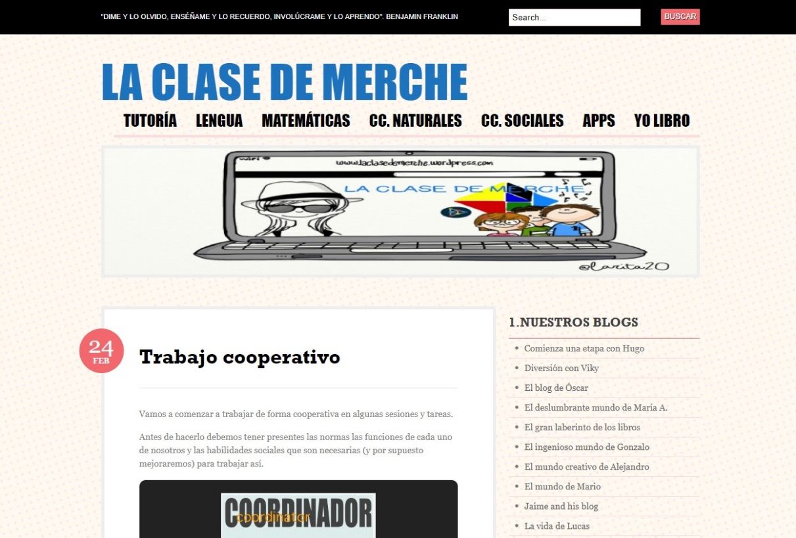https://laclasedemerche.wordpress.com/2016/02/24/trabajo-cooperativo/](https://laclasedemerche.wordpress.com/2016/02/24/trabajo-cooperativo/)

En esta página se pueden encontrar imágenes de muestras que nos servirán para crear nuestros propios roles con la imagen/tema que más se identifique con nuestros alumnos.

**Anexo 2:**

"Biodiversidad"

**Biodiversidad**

Ficha de trabajo para el vídeo de la Sesión 1.

|  |  |  |
| --- | --- | --- |
| **Nombre del equipo:** | **Curso:** | **Fecha:** |
| ***A continuación, te presentamos una serie de preguntas sobre el vídeo que acabas de ver. Deberás responderlas y después ponerlas en común con tus compañeros siguiendo la técnica que dicte el profesor.*** | | |
| 1. Explica con tus palabras qué es la biodiversidad. | | |
| 2. ¿Por qué es importante la biodiversidad? | | |
| 3. Cita algunas causas de la desaparición de las especies: | | |
| 4. ¿Qué se está haciendo para conservar las especies? | | |
| 5. ¿Conoces alguno de estos lugares? Nómbralo. | | |
| 6. ¿Qué puedes hacer tú para proteger la biodiversidad? | | |

**Autoría**

Juan Fraile y Cristina Jiménez

**Anexo 3:**

“Rúbrica de evaluación actividad biodiversidad”

|  |  |  |  |  |  |
| --- | --- | --- | --- | --- | --- |
|  | **0**  **Insuficiente** | **1**  **Mejorable** | **2**  **Aceptable** | **3**  **Satisfactorio** | **4**  **Excelente** |
| **RESPETO TURNO DE PALABRA** | No respeta el turno de palabra. | A veces respeta el turno de palabra y no siempre acepta las opiniones de los demás. | Respeta el turno de palabra, pero le cuesta aceptar las opiniones de los demás. | Casi siempre respeta el turno de palabra y respeta progresivamente opiniones contrarias a la suya. | Respeta en todo momento el turno de palabra de sus compañeros aceptando las opiniones de los demás. |
| **PARTICIPACIÓN** | No participa en la tarea. | Participa en la tarea con el mínimo esfuerzo en sus respuestas. | Participa en la tarea, pero no es del todo preciso en las respuestas. | Participa con interés en la tarea con respuestas acertadas. | Participa en la tarea, dando explicaciones largas y precisas. |
| **CUMPLIMIENTO DE LOS ROLES** | No cumple el rol asignado durante la actividad. | Cumple su rol sólo cuando el profesor está pendiente de él. | Cumple su rol de forma autónoma, pero necesita reforzar algunas tareas del mismo. | Cumple su rol de forma autónoma durante la tarea. | Siempre cumple su rol durante la tarea y refuerza los comportamientos de sus compañeros. |

**Autoría**

Juan Fraile y Cristina Jiménez

**Anexo 4:**

Plantilla para el diseño del proyecto

**Plantilla para el diseño del proyecto**

En esta plantilla los alumnos crearán un primer planteamiento del trabajo que van a realizar a lo largo del proyecto, incluyendo los principales elementos clave.

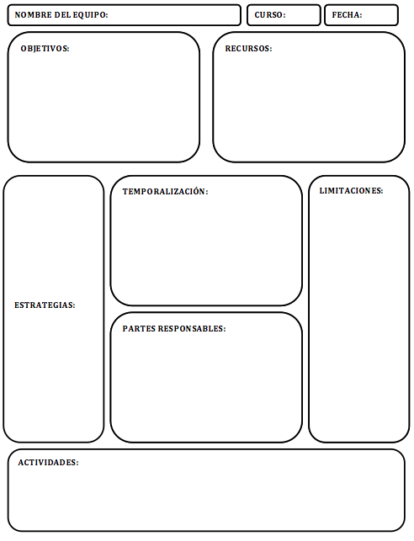

**Autoría**

Juan Fraile y Cristina Jiménez

**Anexo 5:**

Diario del proyecto / portfolio

**Diario del proyecto / portfolio**

Este será el modelo de ficha que los alumnos tendrán en su portfolio y que deberán ir rellenando en cada sesión para al final del proyecto tener un resumen de todo lo trabajado.

|  |  |  |
| --- | --- | --- |
| **Nombre del equipo:** | **Curso:** | **Fecha:** |
| ***N.º de sesión y tema:*** | | |
| 1. OBJETIVOS DE LA SESIÓN: | | |
| 2. ¿QUÉ HEMOS APRENDIDO? | | |
| 3. ¿QUÉ RECURSOS HEMOS UTILIZADO? | | |
| 4. ¿QUÉ COSAS NOS HAN RESULTADO SENCILLAS? ¿Y COMPLICADAS? | | |
| 5. CRÍTICA SOBRE LO TRABAJADO | | |

**Autoría**

Juan Fraile y Cristina Jiménez

**Anexo 6:**

Rúbrica de evaluación de la plantilla del proyecto

|  |  |  |  |  |  |
| --- | --- | --- | --- | --- | --- |
|  | **0**  **Insuficiente** | **1**  **Mejorable** | **2**  **Aceptable** | **3**  **Satisfactorio** | **4**  **Excelente** |
| **CONTENIDO** | El contenido de la plantilla es insuficiente y no muestra la finalidad del proyecto. | La plantilla refleja la idea principal del proyecto, pero no están bien reflejados todos los contenidos. | El contenido de la tarea es aceptable, pero podría estar mejor expresado y con las ideas más claras. | Se manifiesta claramente el objetivo de la tarea con un lenguaje claro. | El contenido de la plantilla es excelente, utilizando un lenguaje rico y adecuado a su edad. |
| **ORDEN Y LIMPIEZA** | No hay un orden claro y se muestran tachones en la plantilla. | El orden es bastante claro, pero no se ajusta los espacios disponibles. | El orden de los puntos es bueno, pero hay algún tachón en la plantilla. | Los puntos siguen un orden establecido y no hay tachones. | Todos los puntos están bien estructurados con una buena caligrafía y sin tachones ni borrones. |
| **PARTICIPACIÓN** | No participa en la tarea. | Participa en la tarea con el mínimo esfuerzo en sus respuestas. | Participa en la tarea, pero no es del todo preciso en las respuestas. | Participa con interés en la tarea con respuestas acertadas. | Participa en la tarea, dando explicaciones largas y precisas. |
| **CUMPLIMIENTO DE LOS ROLES** | No cumple el rol asignado durante la actividad. | Cumple su rol sólo cuando el profesor está pendiente de él. | Cumple su rol de forma autónoma, pero necesita reforzar algunas tareas del mismo. | Cumple su rol de forma autónoma durante la tarea. | Siempre cumple su rol durante la tarea y refuerza los comportamientos de sus compañeros. |

**Autoría**

Juan Fraile y Cristina Jiménez

**Anexo 7:**

La Biodiversidad

**La Biodiversidad**

En esté anexo se pretende generar un banco de recursos con diversa información sobre el contenido de “La biodiversidad” para poder utilizarlo en la sesión.

* Unidad didáctica “Biodiversidad y espacios naturales”:

[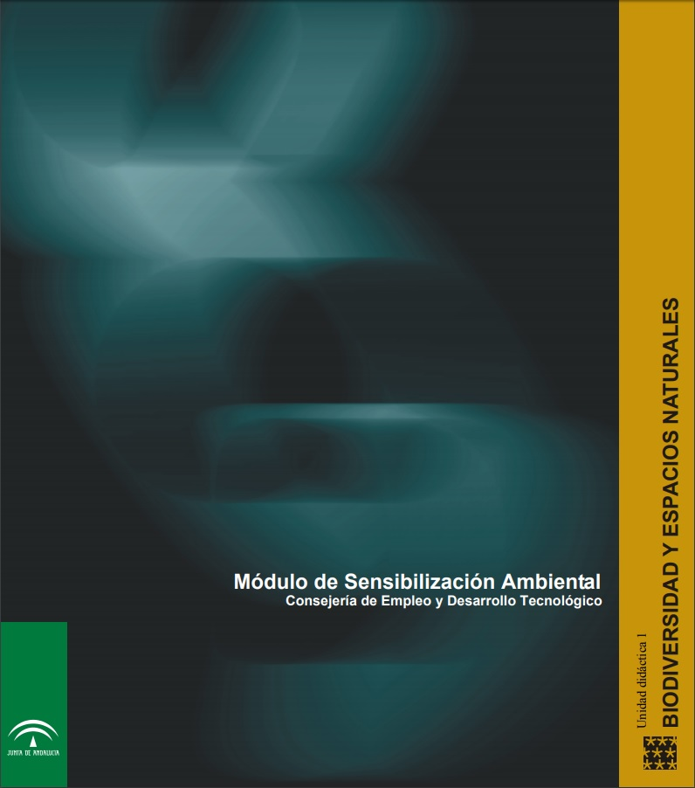http://www.argosproyectos.com/wp-content/uploads/sites/6/2017/01/Biodiversidad.pdf](http://www.argosproyectos.com/wp-content/uploads/sites/6/2017/01/Biodiversidad.pdf)

* Materiales didácticos sobre biodiversidad:

[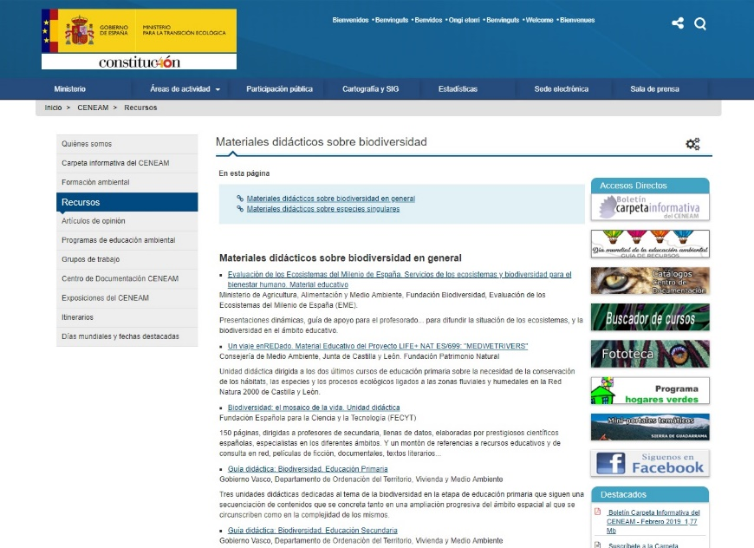http://www.mapama.gob.es/es/ceneam/recursos/mini-portales-tematicos/biodiversidad-recursos.aspx](http://www.mapama.gob.es/es/ceneam/recursos/mini-portales-tematicos/biodiversidad-recursos.aspx)

* ¿Qué es la biodiversidad?

<http://www.biodiversidad.gob.mx/biodiversidad/que_es.html>

[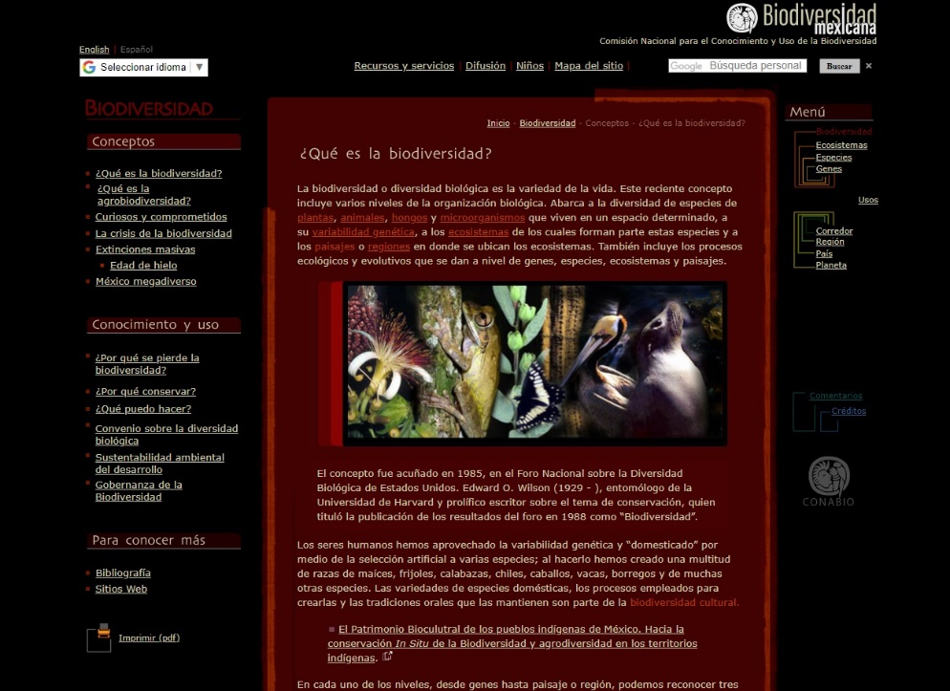](http://www.biodiversidad.gob.mx/biodiversidad/que_es.html)

* Biodiversidad e importancia en la tierra:

<https://ecosistemas.ovacen.com/biodiversidad/>

[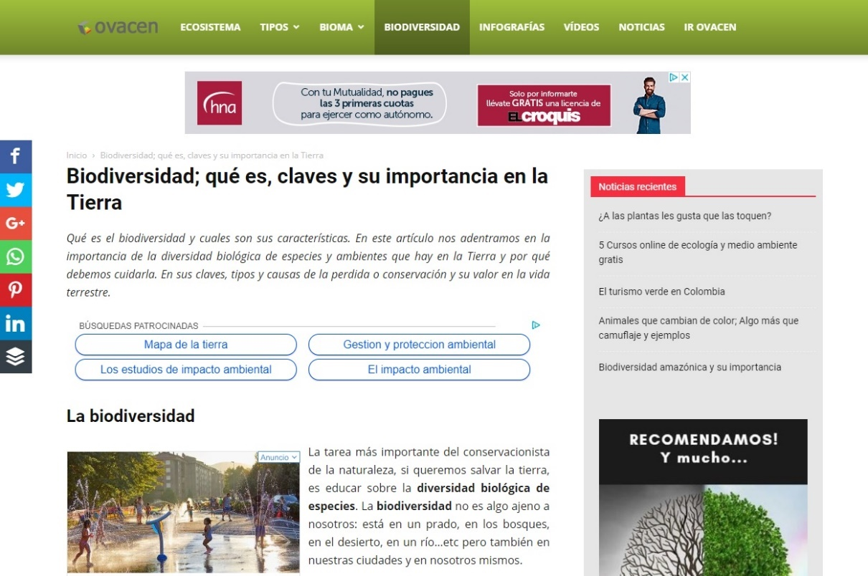](https://ecosistemas.ovacen.com/biodiversidad/)

* “Protocolos de biodiversidad”:

<http://www.biodiversidad.gob.mx/planeta/internacional/protocolos_cbd.html>

[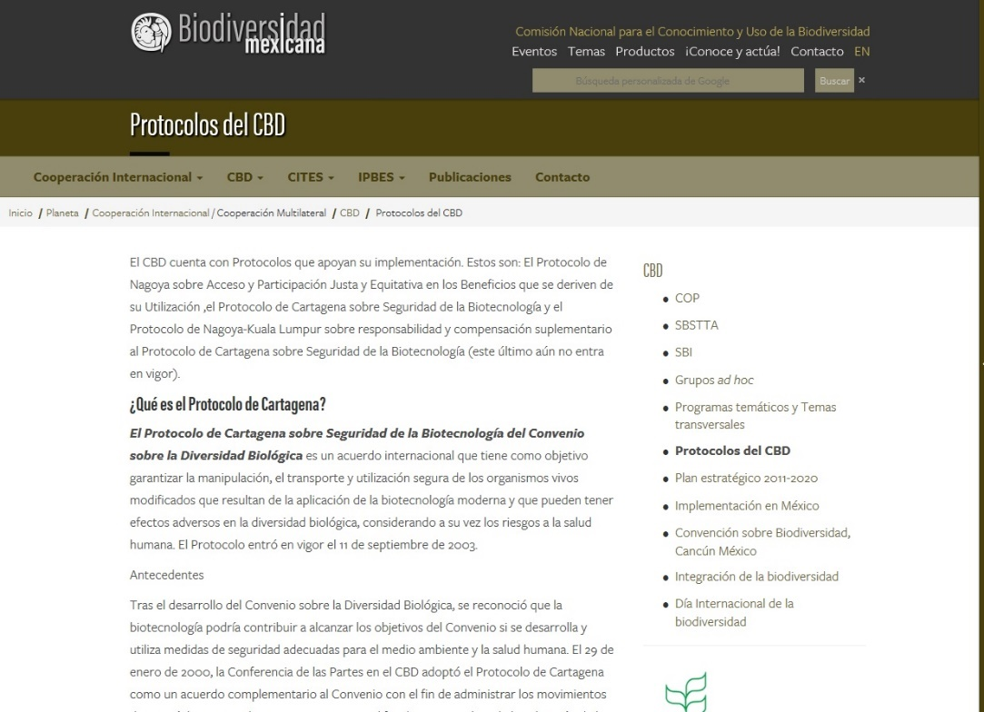](http://www.biodiversidad.gob.mx/planeta/internacional/protocolos_cbd.html)

* “Beneficios de la biodiversidad”:

<http://www.minam.gob.pe/proyecolegios/Curso/curso-virtual/Modulos/modulo2/3Secundaria/Actividades-Aprendizaje/EPT_1/S2/anexo2/EPT_S2_Anexo_5.pdf>

[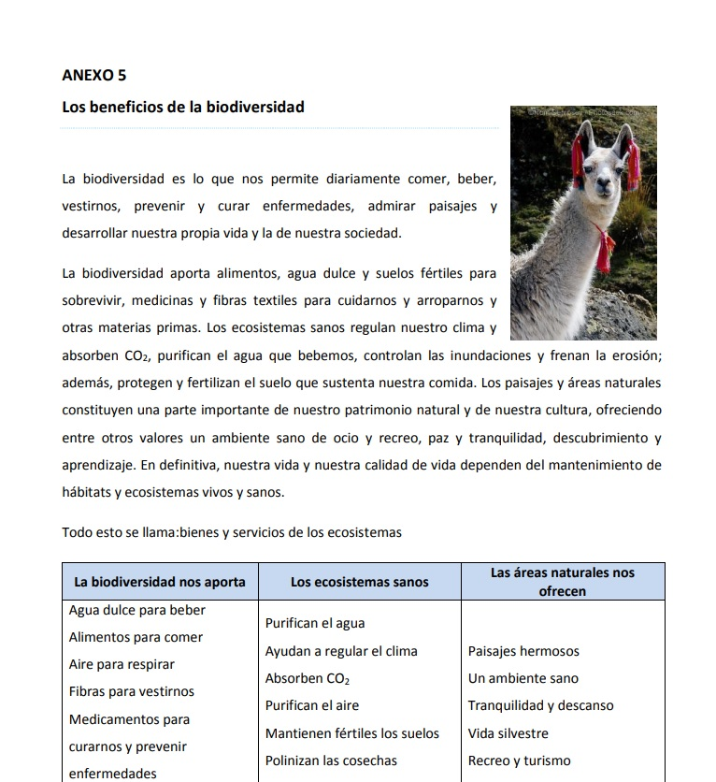](http://www.minam.gob.pe/proyecolegios/Curso/curso-virtual/Modulos/modulo2/3Secundaria/Actividades-Aprendizaje/EPT_1/S2/anexo2/EPT_S2_Anexo_5.pdf)

* “Pérdida de biodiversidad”:

<https://www.lifeder.com/causas-perdida-biodiversidad/>

[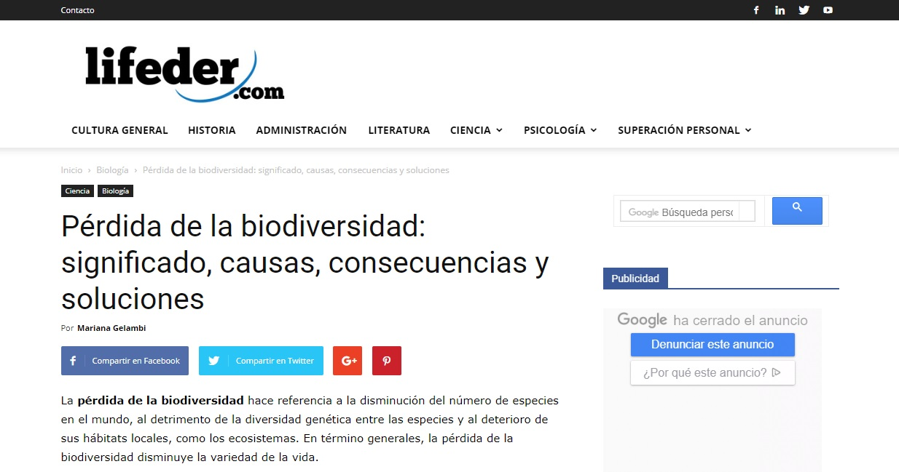](https://www.lifeder.com/causas-perdida-biodiversidad/)

**Autoría**

1. Junta de Andalucía
2. Ministerio de alimentación y Medio Ambiente. Gobierno de España.
3. BIODIVERSIDAD MEXICANA
4. Ovacen
5. BIODIVERSIDAD MEXICANA
6. -
7. Lifeder

**Anexo 8:**

Rúbrica del trabajo diario de clase

|  |  |  |  |  |  |
| --- | --- | --- | --- | --- | --- |
|  | **0**  **Insuficiente** | **1**  **Mejorable** | **2**  **Aceptable** | **3**  **Satisfactorio** | **4**  **Excelente** |
| **IMPLICACIÓN** | No se implica en la tarea dejando que sean compañeros quienes trabajen. | Se implica en la tarea con el mínimo esfuerzo en sus respuestas. | Participa en la tarea, pero no es del todo preciso en las respuestas. | Muestra interés en la tarea y lo manifiesta con respuestas acertadas sobre el tema tratado. | Tiene una gran implicación en la tarea, ayudando a sus compañeros y con capacidad para resolver los problemas surgidos. |
| **ACTITUD** | Tiene una actitud de indiferencia. | Tiene una buena actitud en clase cuando el profesor está pendiente de él. | Su actitud en clase es buena, pero debe mejorar la actitud con sus compañeros de trabajo. | Manifiesta buena actitud en clase, aunque con alguna falta de respeto leve. | Muestra una excelente en clase, con respeto constante al trabajo, a sus compañeros y al profesor. |
| **RESPETO TURNO DE PALABRA** | No respeta el turno de palabra. | A veces respeta el turno de palabra y no siempre acepta las opiniones de los demás. | Respeta el turno de palabra, pero le cuesta aceptar las opiniones de los demás. | Casi siempre respeta el turno de palabra y respeta progresivamente opiniones contrarias a la suya. | Respeta en todo momento el turno de palabra de sus compañeros aceptando las opiniones de los demás. |
| **CUMPLIMIENTO DE LOS ROLES** | No cumple el rol asignado durante la actividad. | Cumple su rol sólo cuando el profesor está pendiente de él. | Cumple su rol de forma autónoma, pero necesita reforzar algunas tareas del mismo. | Cumple su rol de forma autónoma durante la tarea. | Siempre cumple su rol durante la tarea y refuerza los comportamientos de sus compañeros. |

**Autoría**

Juan Fraile y Cristina Jiménez

**Anexo 9:**

“Niveles de Biodiversidad”

**“Niveles de Biodiversidad”**

En esté anexo se pretende generar un banco de recursos con diversa información sobre el contenido de “niveles de biodiversidad” para poder utilizarlo en la sesión.

* Unidad didáctica “Biodiversidad y espacios naturales”:

<http://www.argosproyectos.com/wp-content/uploads/sites/6/2017/01/Biodiversidad.pdf>

[](http://www.argosproyectos.com/wp-content/uploads/sites/6/2017/01/Biodiversidad.pdf)

* Niveles de biodiversidad:

[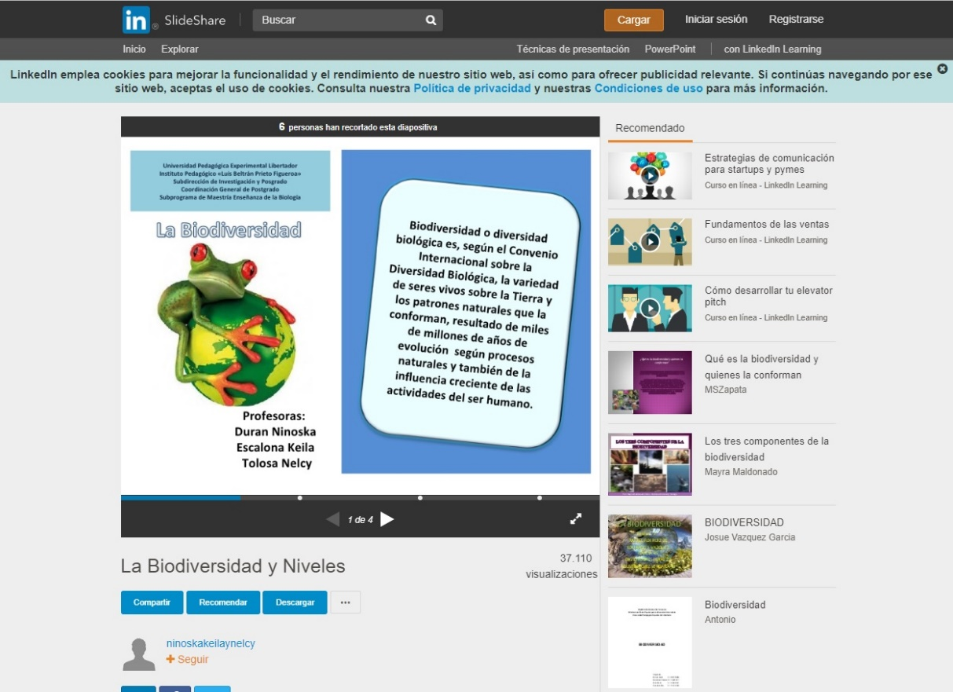https://es.slideshare.net/ninoskakeilaynelcy/la-biodiversidad-y-niveles](https://es.slideshare.net/ninoskakeilaynelcy/la-biodiversidad-y-niveles)

* Diversidad genética:

<http://www.biodiversidad.gob.mx/genes/divgenetica.html>

[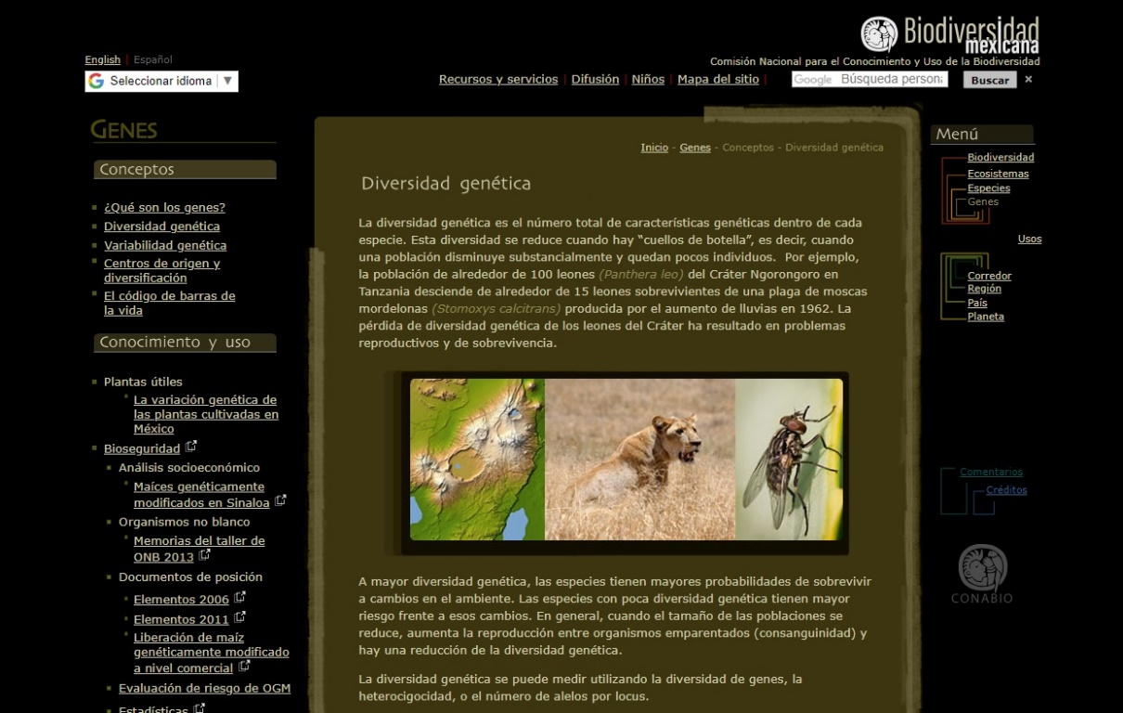](http://www.biodiversidad.gob.mx/genes/divgenetica.html)

<http://www.irec.es/investigacion/grupos-de-investigacion/biodiversidad-genetica-y-cultural/>

**[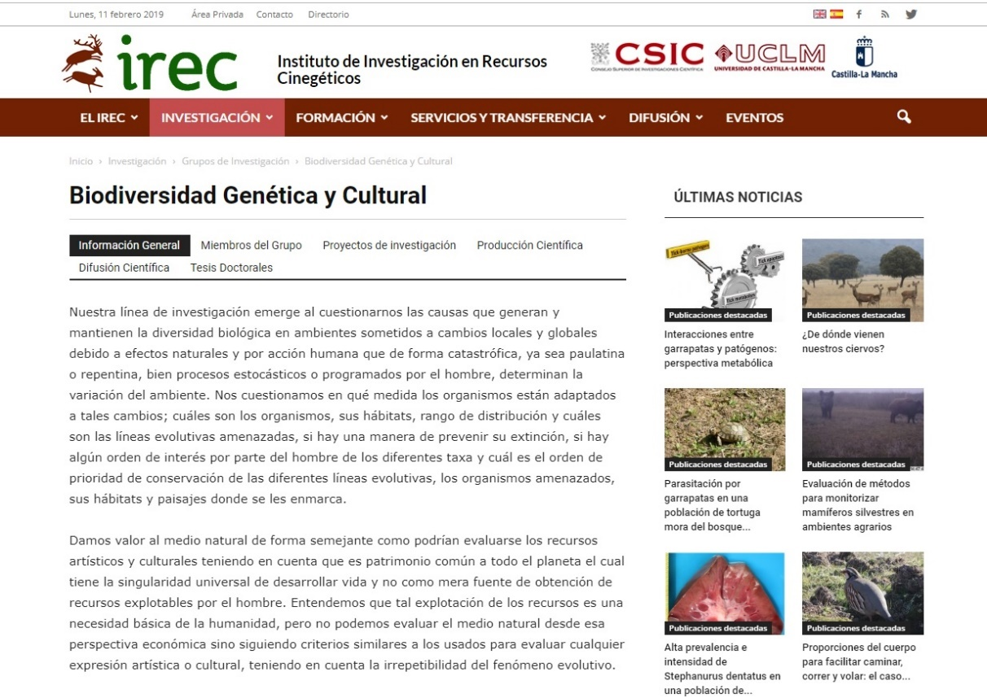](http://www.irec.es/investigacion/grupos-de-investigacion/biodiversidad-genetica-y-cultural/)**

<http://www.fao.org/news/story/es/item/275178/icode/>

[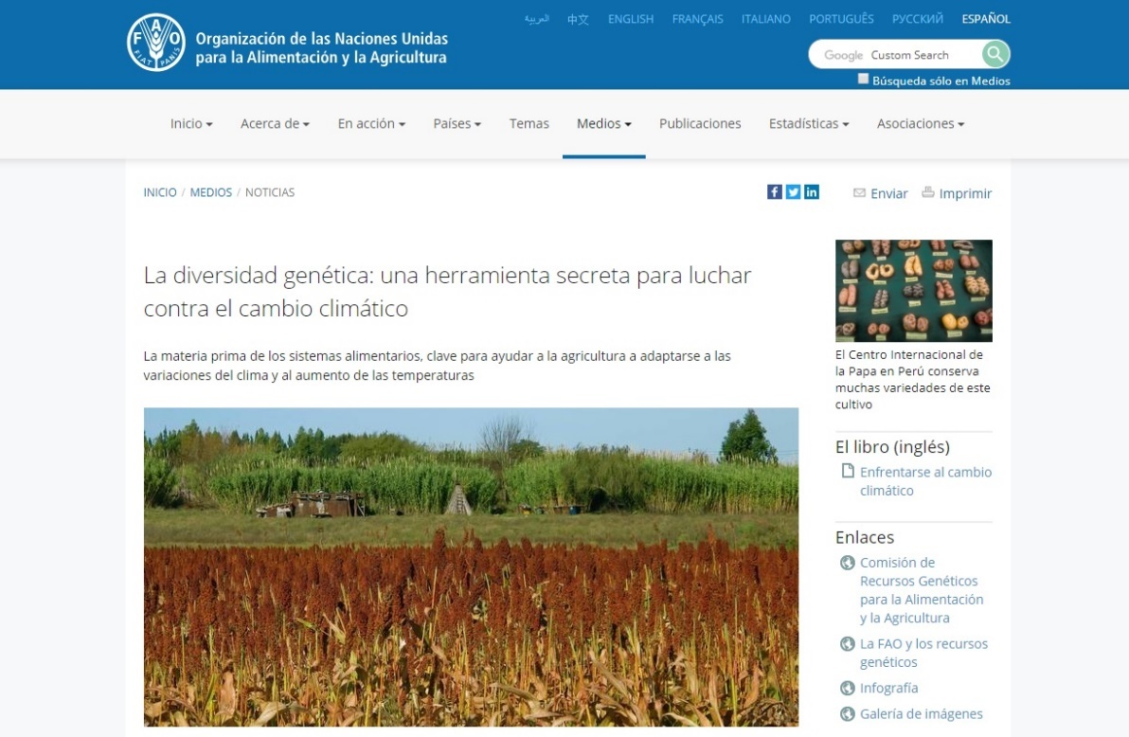](http://www.fao.org/news/story/es/item/275178/icode/)

* Diversidad biológica

<http://www4.tecnun.es/asignaturas/Ecologia/Hipertexto/12EcosPel/120DivBiol.htm>

[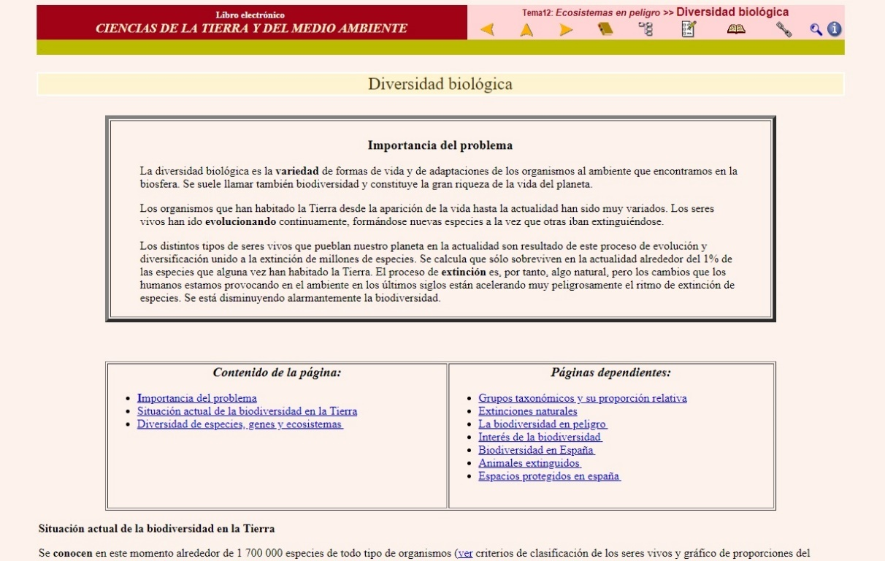](http://www4.tecnun.es/asignaturas/Ecologia/Hipertexto/12EcosPel/120DivBiol.htm)

* Unidad didáctica: “La diversidad de los ecosistemas”

<http://www.educa.madrid.org/web/ies.alonsoquijano.alcala/carpeta5/carpetas/quienes/departamentos/ccnn/CCNN-1-2-ESO/2eso/2ESO-12-13/Bloque-I/Tema-IV-diversidad-ecosistemas/T-4-diversidad-ecosistemas.html>

[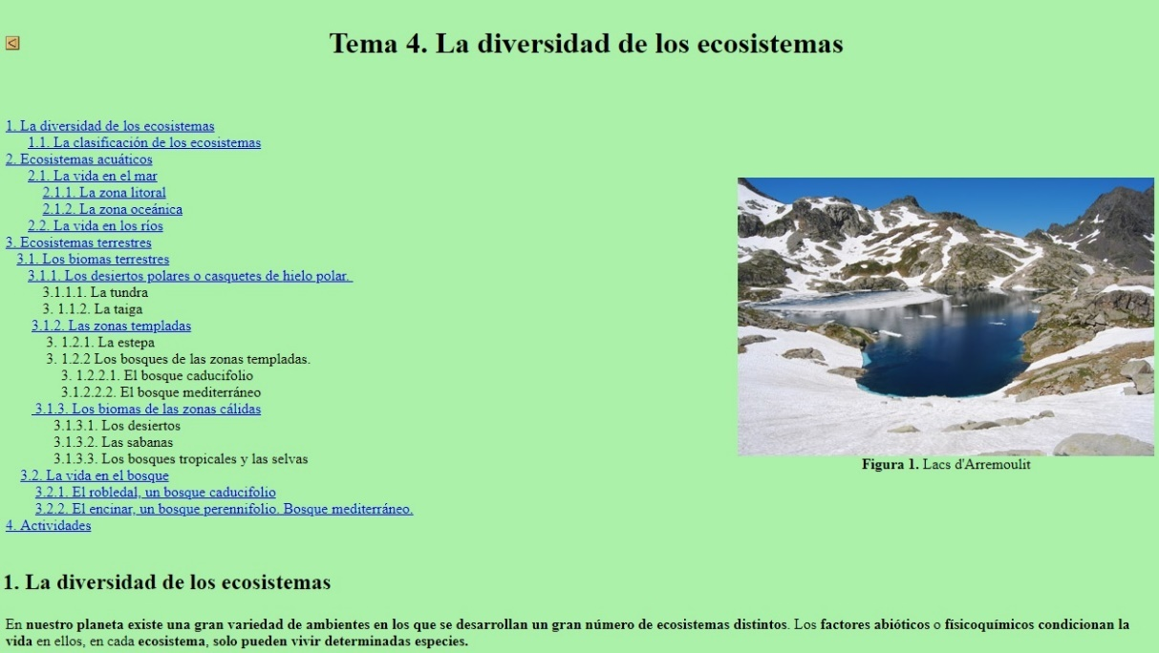](http://www.educa.madrid.org/web/ies.alonsoquijano.alcala/carpeta5/carpetas/quienes/departamentos/ccnn/CCNN-1-2-ESO/2eso/2ESO-12-13/Bloque-I/Tema-IV-diversidad-ecosistemas/T-4-diversidad-ecosistemas.html)

* Tipos de biodiversidad

<https://tiposde.eu/tipos-de-biodiversidad/>

[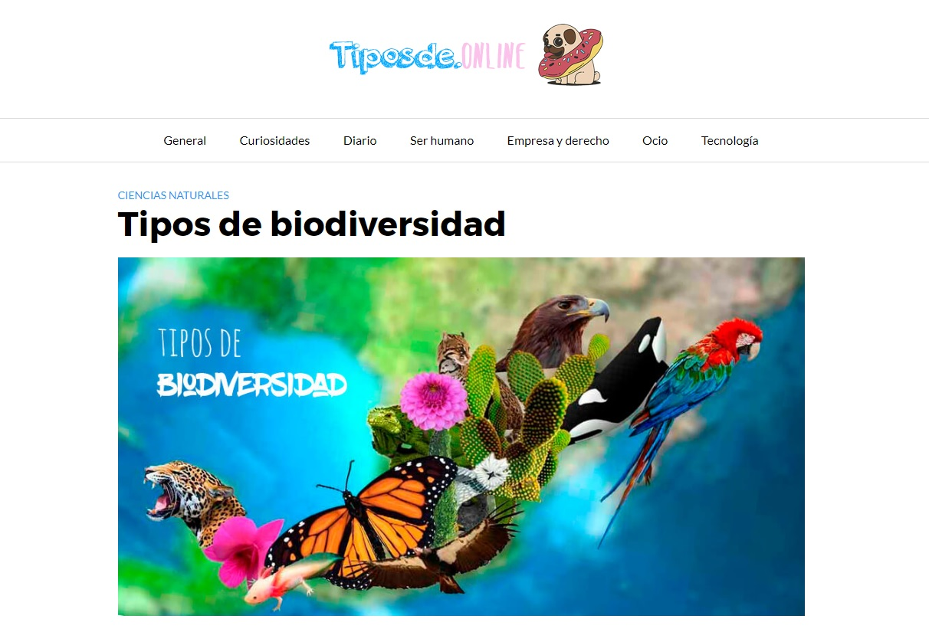](https://tiposde.eu/tipos-de-biodiversidad/)

**Autoría**

1. Junta de Andalucía
2. –
3. Biodiversidad Mexicana

IREC

ONU

1. –
2. Educa Madrid
3. Tipos de EU

**Anexo 10:**

“Espacios naturales protegidos”

**Espacios naturales protegidos**

En esté anexo se pueden encontrar diferentes enlaces a noticias relacionadas con los espacios naturales protegidos.

* <http://www.mapama.gob.es/es/biodiversidad/temas/espacios-protegidos/espacios-naturales-protegidos/default.aspx>

[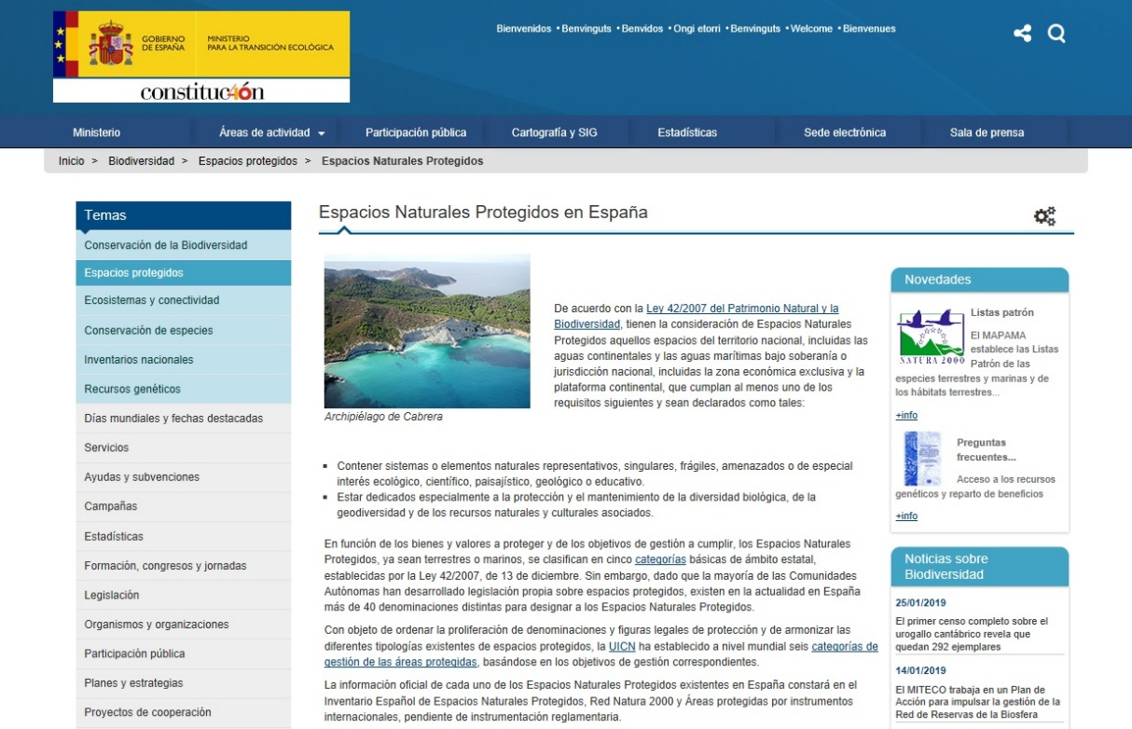](http://www.mapama.gob.es/es/biodiversidad/temas/espacios-protegidos/espacios-naturales-protegidos/default.aspx)

* <http://www.figurasdeprotecciondegrancanaria.es/index.php?pagina=espacios_naturales_protegidos_detalle>

[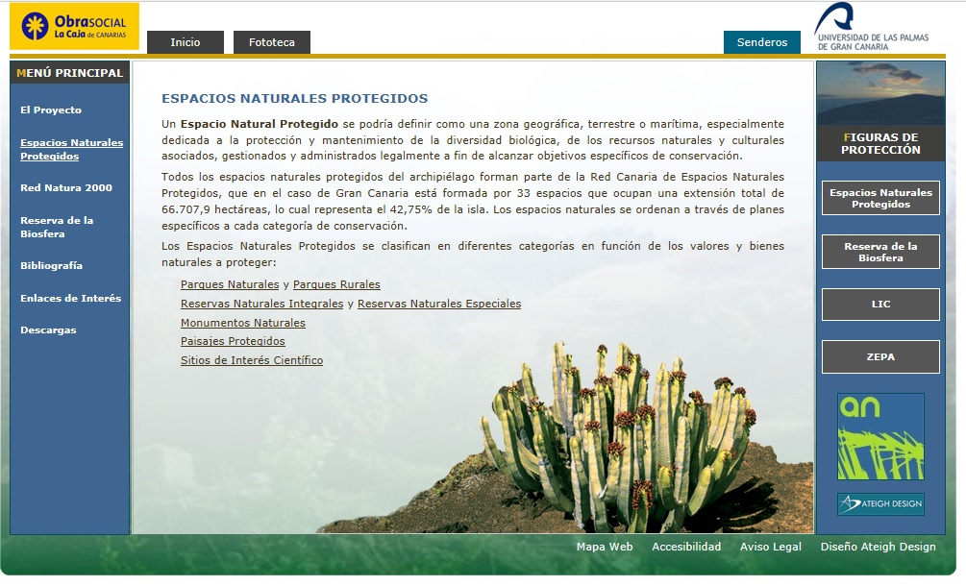](http://www.figurasdeprotecciondegrancanaria.es/index.php?pagina=espacios_naturales_protegidos_detalle)

* <http://www.redforesta.com/wp-content/uploads/2012/02/ENP1-La-red-de-espacios-naturales-protegidos-de-la-Comunidad-de-Madrid.pdf>

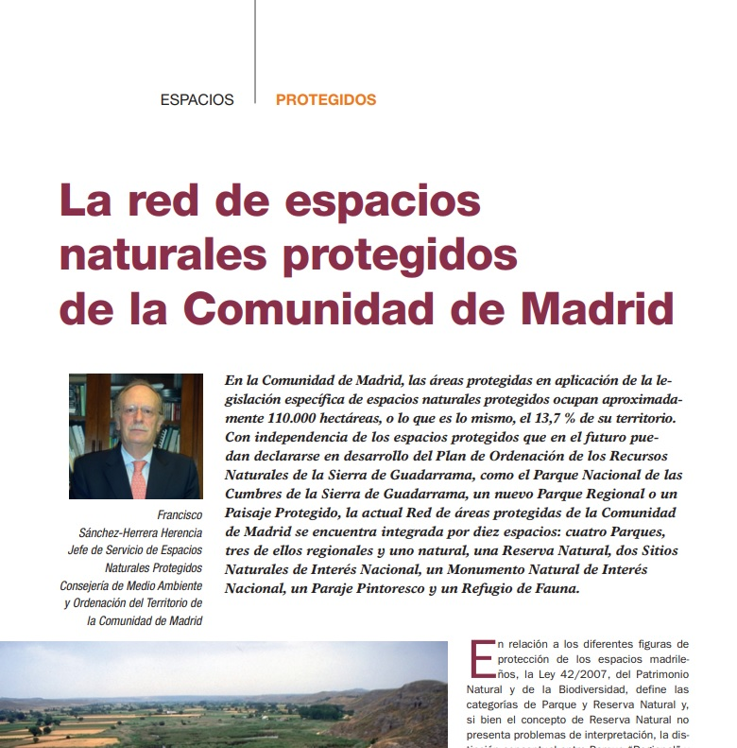

* <http://www.publicacionescajamar.es/pdf/publicaciones-periodicas/mediterraneo-economico/4/4-43.pdf>

[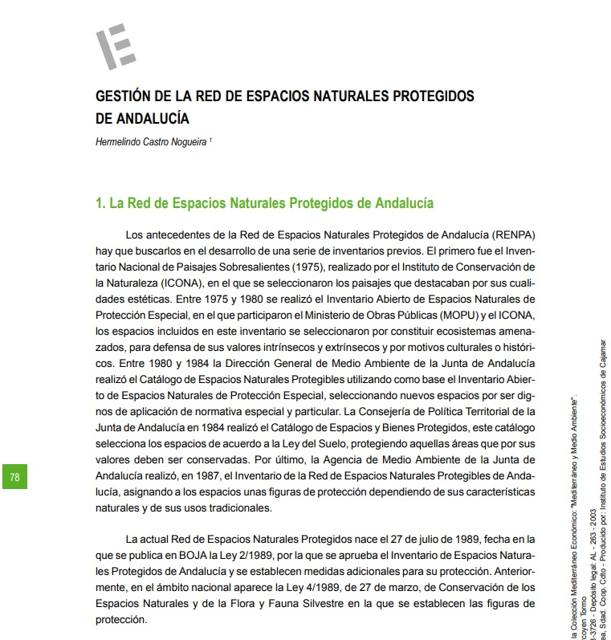](http://www.publicacionescajamar.es/pdf/publicaciones-periodicas/mediterraneo-economico/4/4-43.pdf)

* <https://www.skydivefoz.com/es/blog/parques-nacionales-america-del-sur/>

[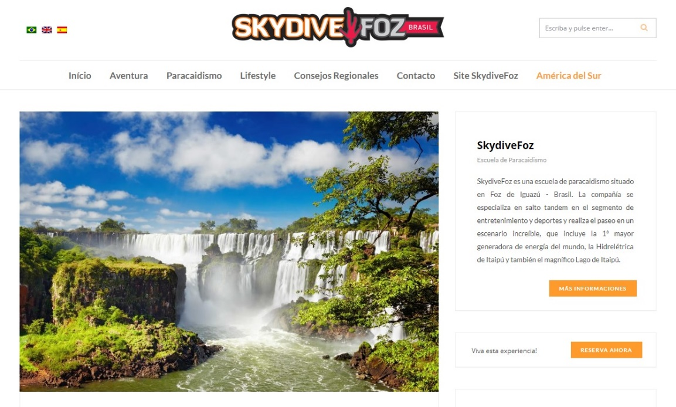](https://www.skydivefoz.com/es/blog/parques-nacionales-america-del-sur/)

* <https://www.minube.com/mis-viajes/los-20-parques-nacionales-mas-bonitos-de-america-latina-g1514265>

[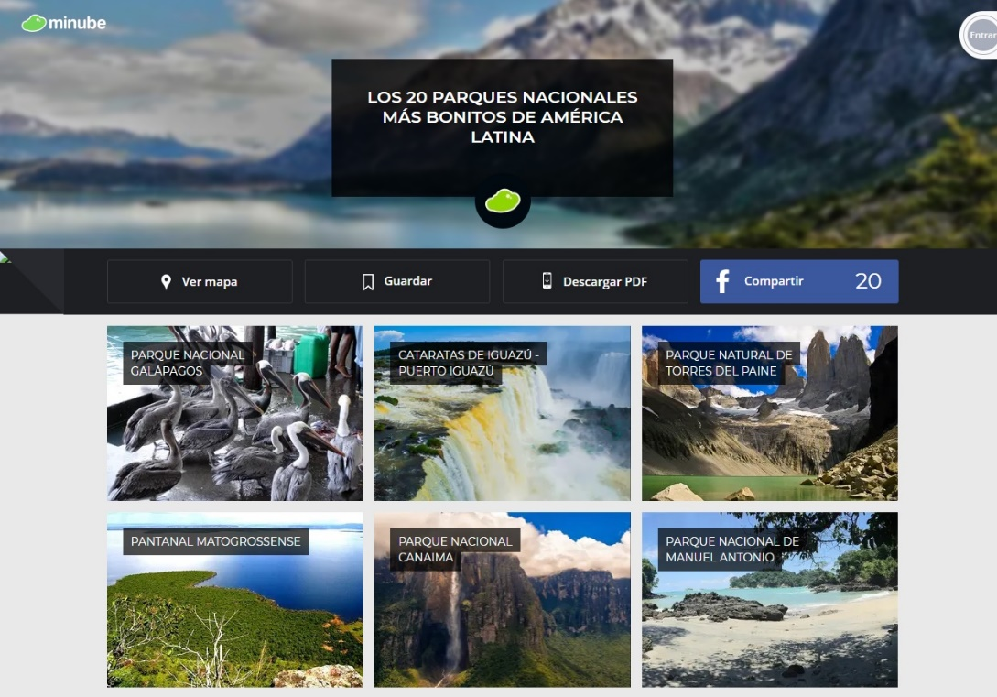](https://www.minube.com/mis-viajes/los-20-parques-nacionales-mas-bonitos-de-america-latina-g1514265)

**Autoría**

Recopilación de artículos y enlaces por Juan Fraile y Cristina Jiménez

**Anexo 11:**

Ficha: “Animales en peligro de extinción”

**Ficha: “Animales en peligro de extinción”**

Enlace con información de interés:

<https://animales1.com/en-peligro-de-extincion/>

[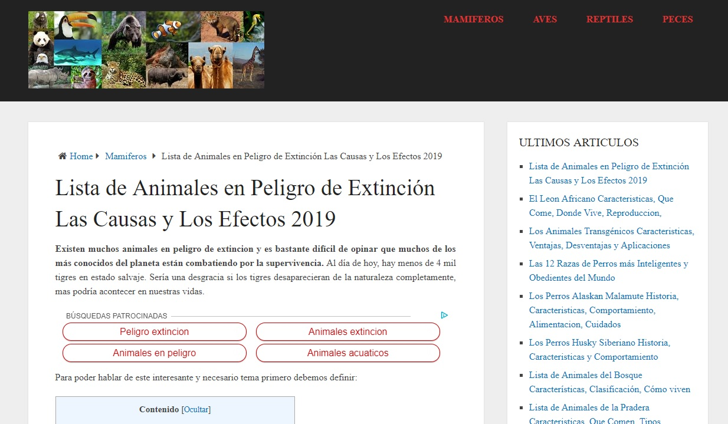](https://animales1.com/en-peligro-de-extincion/)

Ficha de trabajo:

|  |  |  |
| --- | --- | --- |
| **Nombre del equipo:** | **Curso:** | **Fecha:** |
| ***NOMBRE CIENTÍFICO:*** | | |
| 1. Ubicación geográfica predominante: | | |
| 2. ¿Por qué es importante que estos animales no se extingan? | | |
| 3. ¿Cómo se puede ayudar a su conservación? | | |
| 4. Características del animal: (alimentación, peso, hábitat, tamaña, etc.) | | |

**Autoría**

Juan Fraile y Cristina Jiménez

**Anexo 12:**

Construcción del jardín vertical

**Construcción del jardín vertical**

En esté anexo se puede encontrar toda la información necesaria para construir un jardín vertical en el aula paso a paso.

A continuación, se muestran varios vídeos sobre como construirlo:

* <https://www.youtube.com/watch?v=VFIZRBBQ8Tg>

[](https://www.youtube.com/watch?v=VFIZRBBQ8Tg)

* <https://www.youtube.com/watch?v=Z2953bbhAEE&feature=youtu.be&utm_source=facilisimo.com&utm_medium=referral&utm_campaign=facilisimo>

[](https://www.youtube.com/watch?v=Z2953bbhAEE&feature=youtu.be&utm_source=facilisimo.com&utm_medium=referral&utm_campaign=facilisimo)

Cómo construir un jardín vertical paso a paso:

1. MATERIALES: botellas de plástico, material para decorar, cuerda/hilo/cable, sustrato fértil, semillas.
2. A TENER EN CUENTA: busca una buena ubicación para el jardín donde tenga horas suficientes de sol para que las plantas puedan crecer.
3. PASOS A SEGUIR:
4. Conseguir botellas de plástico recicladas
5. Hacer un agujero de unos 6x6cm en un lateral de la botella. (Esta medida puede ser mayor si así se considera y si la botella es grande)
6. Decora la botella a tu gusto. Puedes usar témperas, cinta de colores, rotuladores, etc. Todo lo que se te ocurra para decorar es válido
7. Coloca una cuerda/hilo/cable alrededor de ambos lados de la botella. Puedes hacer una fila vertical de botellas juntando las de tus compañeros de grupo antes de colgarlo en el techo o en la pared
8. Cuelga las botellas con la cuerda o el hilo a la pared o al techo del aula
9. Introduce el sustrato preparado, de característica ligera, suelto y rico en materia organiza en la botella
10. Planta las semillas de las plantas recomendadas por tu profesor
11. Riégala de acuerdo con las características de la planta escogida
12. PLANTAS AROMÁTICAS Y HORTÍCOLAS APTAS PARA UN JARDIN VERTICAL:

**Hojas de ensalada**

* Lechugas
* Espinacas
* Escarola
* Canónigos
* Berros
* Rúcula

**Condimentarias y medicinales**

* Cilantro
* Albahaca
* Stevia
* Orégano
* Perejil
* Cebollino
* Tomillo
* Romero
* Menta
* Hierbabuena
* Poleo
* <Salvia
* Manzanilla
* Mejorana
* Eneldo

**Flores**

* Pensamiento
* Capuchina
* Tagetes
* Caléndula

**Hortícolas de Raíz**

* Remolacha
* Ajo
* Cebolla
* Rabanito

**Frutos**

* Fresas

Aquí tienes algunos ejemplos de jardines verticales y cómo construirlos:

* <http://plantas.facilisimo.com/como-hacer-una-huerta-vertical-con-botellas-gratis-y-muy-facilmente_2158131.html>

[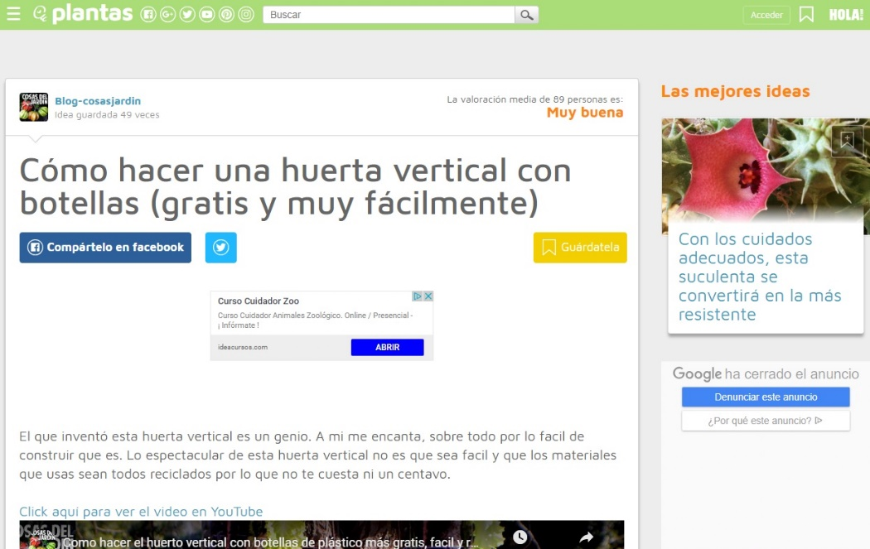](http://plantas.facilisimo.com/como-hacer-una-huerta-vertical-con-botellas-gratis-y-muy-facilmente_2158131.html)

* <http://www.hadasycuscus.com/un-jardin-vertical-de-materiales-sostenibles-para-el-cole/>

[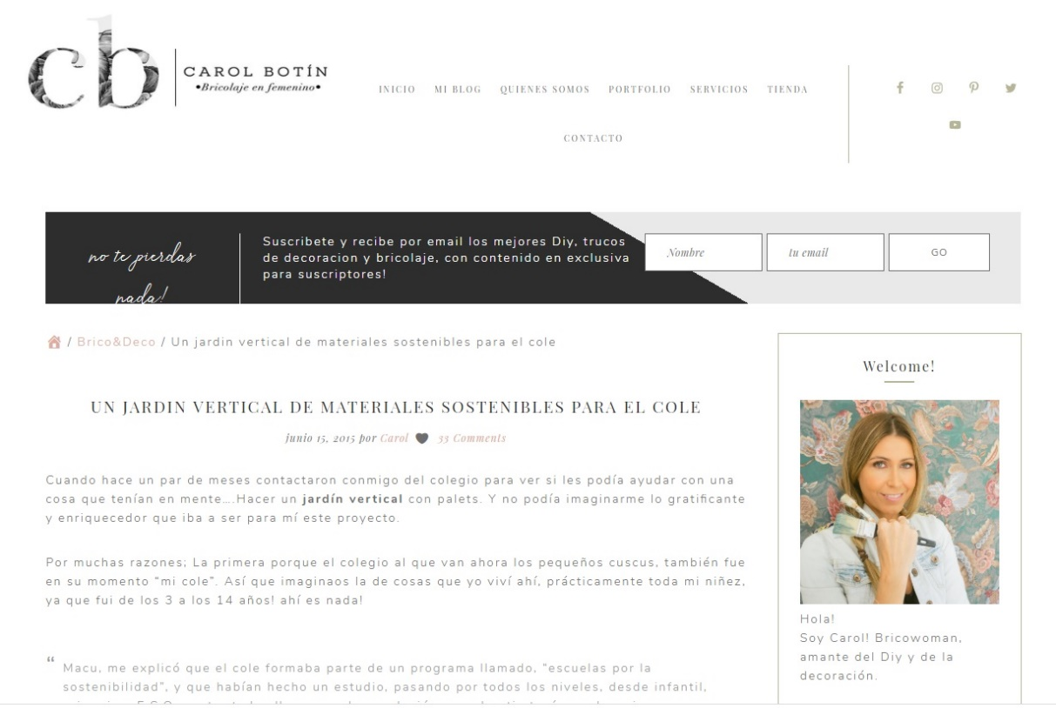](http://www.hadasycuscus.com/un-jardin-vertical-de-materiales-sostenibles-para-el-cole/)

* <https://www.planteaenverde.es/blog/disena-un-jardin-vertical-huerto-urbano/>

[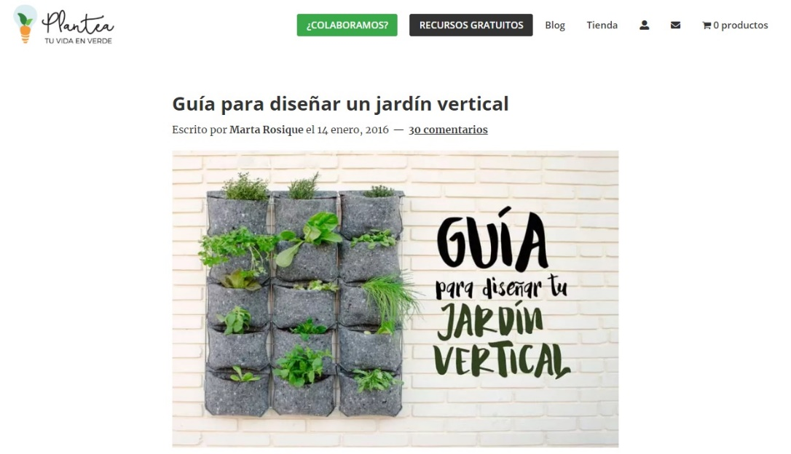](https://www.planteaenverde.es/blog/disena-un-jardin-vertical-huerto-urbano/)

**Autoría**

Juan Fraile y Cristina Jiménez

**Anexo 13:**

Rúbrica para las presentaciones

|  |  |  |  |  |  |
| --- | --- | --- | --- | --- | --- |
|  | **0**  **Insuficiente** | **1**  **Mejorable** | **2**  **Aceptable** | **3**  **Satisfactorio** | **4**  **Excelente** |
| **CONTENIDO** | El contenido de la infografía es insuficiente y no muestra la finalidad del proyecto. | La infografía refleja la idea principal del proyecto, pero no están bien reflejados todos los contenidos. | El contenido de la tarea es aceptable, pero podría estar mejor expresado y con las ideas más claras. | Se manifiesta claramente el objetivo de la tarea con un lenguaje claro. | El contenido de la plantilla es excelente, utilizando un lenguaje rico y adecuado a su edad. |
| **PRESENTACIÓN** | La presentación no es nada atractiva y está totalmente descolocada. | La infografía tiene un buen formato, pero el orden no es el adecuado. | El formato es acorde a lo que se pedía, pero podría hacerse más visual y atractivo. | Todos los puntos están bien estructurados, presentados de una forma visual y atractiva. | La presentación está muy cuidada, prestando atención a los pequeños detalles y con un buen formato y orden. |
| **PARTICIPACIÓN** | No participa en la tarea. | Participa en la tarea con el mínimo esfuerzo en sus respuestas. | Participa en la tarea, pero no es del todo preciso en las respuestas. | Participa con interés en la tarea con respuestas acertadas. | Participa en la tarea, dando explicaciones largas y precisas. |
| **CUMPLIMIENTO DE LOS ROLES** | No cumple el rol asignado durante la actividad. | Cumple su rol sólo cuando el profesor está pendiente de él. | Cumple su rol de forma autónoma, pero necesita reforzar algunas tareas del mismo. | Cumple su rol de forma autónoma durante la tarea. | Siempre cumple su rol durante la tarea y refuerza los comportamientos de sus compañeros. |

**Autoría**

Juan Fraile y Cristina Jiménez

**Anexo 14:**

Rúbrica de evaluación de las exposiciones

|  | **0**  **Insuficiente** | **1**  **Mejorable** | **2**  **Aceptable** | **3**  **Satisfactorio** | **4**  **Excelente** |
| --- | --- | --- | --- | --- | --- |
| **ESTRUCTURA DE LA EXPOSICIÓN** | Se presentan las ideas sin orden, dificultando la comprensión global de la exposición ni los aspectos destacados. | Se presentan las ideas con un cierto orden, pero es difícil entender la conexión entre ellas y ver los aspectos más destacados que se presentan. | La presentación de las ideas tiene el orden adecuado y se destacan algunos aspectos, aunque no se facilita una conexión a lo largo de la exposición. | Destaca la idea principal y se mueve de una idea a otra claramente, en un orden global que tiene sentido. | La presentación es organizada, coherente y puede seguirse con facilidad. Quedan muy claros los puntos principales y conclusiones de la presentación. |
| **CONOCIMIENTO Y DOMINIO DEL TEMA** | Muestra muchas y fundamentales lagunas en su dominio del tema tanto en la presentación cómo en las preguntas. | Muestras ciertos conocimientos sobre el tema, aunque se perciben lagunas importantes. | El conocimiento y dominio del tema es aceptable, aunque se denota cierta superficialidad. | Demuestra un adecuado conocimiento, dominio y profundidad sobre la mayoría de los aspectos del tema. | Muestra un excelente conocimiento y dominio del tema tanto en la presentación cómo en las preguntas. |
| **FLUIDEZ EN LA PRESENTACIÓN** | Hace varias y continuas pausas largas para retomar el hilo del discurso a través de sus notas o de la presentación leyéndola. | Hace algunas pausas teniendo que mirar la presentación para retomar el hilo. | Su exposición es fluida, sin apenas pausas, aunque necesita apoyarse a veces en la presentación para recordar qué decir. | Domina la exposición y es fluido, aunque ocasionalmente hace pausas para recordar ciertos aspectos o apoyarse en la presentación. | Demuestra un dominio de su trabajo y de la presentación, haciéndolo de forma amena y fluida. |
| **USO DE HERRAMIENTAS ADICIONALES** | Los recursos no apoyan la presentación ni el discurso. Son difíciles de entender, leer y/o son liosos. | El diseño de los recursos es pobre y/o inadecuado provocando que se intuyan las ideas a transmitir, aunque con dificultad para entenderlas. | Los recursos apoyan la presentación, aunque distraen en ocasiones la atención del discurso por un diseño inadecuado o por la dificultad de entenderlos. | El diseño de los recursos es adecuado, aunque en ocasiones resulta difícil entenderlos. La emplea de forma adecuada. | El diseño de los recursos es muy bueno, empleándolos adecuadamente para apoyar su discurso. |
| **HABILIDADES EN LA COMUNICACIÓN VERBAL** | Es difícil entender lo que dice continuamente por su tono, vocalización, pausas, etc. | No habla de forma clara y mantiene continuamente un tono de voz monótono. | Durante una parte del tiempo habla claro, aunque a veces muy rápido o muy despacio. | Habla suficientemente claro para que se le entienda adecuadamente la audiencia y cambia el tono para mantener la atención. | Maneja el tono de la voz y las pausas para mantener la atención de la audiencia, provocar emoción y enfatizar ideas importantes. |
| **HABILIDADES EN LA COMUNICACIÓN NO VERBAL** | Sus movimientos, o ausencia de ellos, distraen a la audiencia. Habitualmente, no hay contacto visual ni interacción. | Distrae a la audiencia moviéndose compulsivamente de un lado para otro o moviendo el cuerpo u objetos que sujete de forma constante y en exceso. | Su posición y movimientos son correctos la mayor parte del tiempo, aunque también transmite inseguridad o nerviosismo y en ocasiones no sabe qué hacer con el cuerpo y las manos. | Su posición es estable y utiliza las manos de manera bastante natural. En ocasiones no transmite naturalidad con su movimiento. | Su posición varía adecuadamente en función del momento. Utiliza gestos suaves y naturales para captar la atención o recalcar alguna idea. |

**Autoría**

Juan Fraile y Cristina Jiménez

**Anexo 15:**

Documento de autoevaluación y coevaluación del alumnado

**Documento de autoevaluación y coevaluación del alumnado**

1. AUTOEVALUACIÓN DEL ALUMNADO

|  | **0**  **Insuficiente** | **1**  **Mejorable** | **2**  **Aceptable** | **3**  **Satisfactorio** | **4**  **Excelente** |
| --- | --- | --- | --- | --- | --- |
| **INICIATIVA** | No he mostrado iniciativa en la realización de las tareas de clase. | He mostrado iniciativa en la realización de algunas tareas. | He mostrado iniciativa en las tareas, pero me costaba organizar al grupo para llevarlas a cabo. | Mi iniciativa ha favorecido la organización del grupo, pero me costaba resolver los problemas que surgían después. | Siempre he mostrado iniciativa en las tareas, dirigiendo u organizando al grupo y resolviendo los problemas surgidos. |
| **ACTITUD** | He tenido una actitud de indiferencia. | Solo he tenido una buena actitud en clase cuando el profesor estaba pendiente de mí. | Mi actitud en clase ha sido buena, pero debo mejorar la actitud con mis compañeros de trabajo. | He manifestado buena actitud en clase, aunque con alguna falta de respeto leve. | He mostrado una excelente actitud en clase, con respeto constante al trabajo, a mis compañeros y al profesor. |
| **PARTICIPACIÓN** | No he participado en la tarea asignadas. | He participado en las tareas con el mínimo esfuerzo en mis respuestas. | He participado en las tares, pero no he sido del todo preciso en las respuestas. | He participado con interés en las tareas con respuestas acertadas. | He participado en las tareas, dando explicaciones largas y precisas. |
| **RESPETO TURNO DE PALABRA** | No he respetado el turno de palabra. | A veces he respetado el turno de palabra, pero no siempre he aceptado las opiniones de los demás. | He respetado el turno de palabra, pero me ha costado aceptar las opiniones de los demás. | Casi siempre he respetado el turno de palabra y progresivamente opiniones contrarias a la mía. | He respetado en todo momento el turno de palabra de mis compañeros aceptando sus opiniones. |
| **CUMPLIMIENTO DE LOS ROLES** | No he cumplido el rol asignado durante las actividades. | He cumplido mi rol sólo cuando el profesor estaba pendiente de mí. | He cumplido mi rol de forma autónoma, pero el profesor ha tenido que reforzarme en algunas tareas. | He cumplido mi roll de forma autónoma durante las tareas. | Siempre he cumplido mi rol durante las tareas y he reforzado los comportamientos de mis compañeros. |

1. COEVALUACIÓN DEL ALUMNADO

|  | **0**  **Insuficiente** | **1**  **Mejorable** | **2**  **Aceptable** | **3**  **Satisfactorio** | **4**  **Excelente** |
| --- | --- | --- | --- | --- | --- |
| **INICIATIVA** | No ha mostrado iniciativa en la realización de las tareas de clase. | Ha mostrado iniciativa en la realización de algunas tareas. | Ha mostrado iniciativa en las tareas, pero me costaba organizar al grupo para llevarlas a cabo. | Su iniciativa ha favorecido la organización del grupo, pero le costaba resolver los problemas que surgían después. | Siempre ha mostrado iniciativa en las tareas, dirigiendo u organizando al grupo y resolviendo los problemas surgidos. |
| **ACTITUD** | Ha tenido una actitud de indiferencia. | Solo ha tenido una buena actitud en clase cuando el profesor estaba pendiente de él. | Su actitud en clase ha sido buena, pero debe mejorar la actitud con los compañeros de trabajo. | Ha manifestado buena actitud en clase, aunque con alguna falta de respeto leve. | Ha mostrado una excelente actitud en clase, con respeto constante al trabajo, a los compañeros y al profesor. |
| **PARTICIPACIÓN** | No ha participado en la tarea asignadas. | Ha participado en las tareas con el mínimo esfuerzo en sus respuestas. | Ha participado en las tares, pero no he sido del todo preciso en las respuestas. | Ha participado con interés en las tareas con respuestas acertadas. | Ha participado en las tareas, dando explicaciones largas y precisas. |
| **RESPETO TURNO DE PALABRA** | No ha respetado el turno de palabra. | A veces ha respetado el turno de palabra, pero no siempre ha aceptado las opiniones de los demás. | Ha respetado el turno de palabra, pero le ha costado aceptar las opiniones de los demás. | Casi siempre ha respetado el turno de palabra y progresivamente opiniones contrarias a la suya... | Ha respetado en todo momento el turno de palabra de los compañeros aceptando sus opiniones. |
| **CUMPLIMIENTO DE LOS ROLES** | No ha cumplido el rol asignado durante las actividades. | Ha cumplido su rol sólo cuando el profesor estaba pendiente de él. | Ha cumplido mi rol de forma autónoma, pero el profesor ha tenido que reforzarle en algunas tareas. | Ha cumplido mi roll de forma autónoma durante las tareas. | Siempre ha cumplido su rol durante las tareas y ha reforzado los comportamientos de sus compañeros. |

**Autoría**

Juan Fraile y Cristina Jiménez

**Anexo 16:**

Rúbrica para la evaluación del portfolio

|  |  |  |  |  |  |
| --- | --- | --- | --- | --- | --- |
|  | **0**  **Insuficiente** | **1**  **Mejorable** | **2**  **Aceptable** | **3**  **Satisfactorio** | **4**  **Excelente** |
| **CONTENIDO** | El contenido del BLOG es insuficiente y no muestra la finalidad del proyecto. | El blog refleja la idea principal del proyecto, pero no están bien reflejados todos los contenidos. | El contenido de la tarea es aceptable, pero podría estar mejor expresado y con las ideas más claras. | Se manifiesta claramente el objetivo de la tarea con un lenguaje claro. | El contenido del blog es excelente, utilizando un lenguaje rico y adecuado a su edad. |
| **PRESENTACIÓN** | La presentación no es nada atractiva y está totalmente descolocada. | El blog tiene un buen formato, pero el orden no es el adecuado. | El formato es acorde a lo que se pedía, pero podría hacerse más visual y atractivo. | Todos los puntos están bien estructurados, presentados de una forma visual y atractiva. | La presentación está muy cuidada, prestando atención a los pequeños detalles y con un buen formato y orden. |
| **PARTICIPACIÓN** | No participa en la tarea. | Participa en la tarea con el mínimo esfuerzo en sus respuestas. | Participa en la tarea, pero no es del todo preciso en las respuestas. | Participa con interés en la tarea con respuestas acertadas. | Participa en la tarea, dando explicaciones largas y precisas. |

**Autoría**

Juan Fraile y Cristina Jiménez